**Решение внеочередной XXVI сессии маслихата города Алматы VIII созыва от 25 декабря 2024 года № 194  
Об утверждении градостроительного регламента территории города Алматы**

В соответствии с [подпунктом 12) статьи 3](http://online.zakon.kz/Document/?doc_id=1009786#sub_id=30012) Закона Республики Казахстан «Об особом статусе города Алматы», маслихат города Алматы **РЕШИЛ**:

1. Утвердить прилагаемый градостроительный регламент территории города Алматы.

2. Настоящее решение вводится в действие с 1 марта 2025 года и подлежит официальному [опубликованию](http://online.zakon.kz/Document/?doc_id=35257529).

|  |  |
| --- | --- |
| **Председатель маслихата города Алматы** | **М. Отыншиев** |

Утвержден

решением маслихата города Алматы

от 25 декабря 2024 года № 194

**Градостроительный регламент территории города Алматы**

**Глава 1. Общие положения**

Градостроительный регламент территории города Алматы (далее - Градостроительный регламент) разработан в соответствии с [подпунктом 12) статьи 3](http://online.zakon.kz/Document/?doc_id=1009786#sub_id=30012) Закона Республики Казахстан «Об особом статусе города Алматы», [статьей 41](http://online.zakon.kz/Document/?doc_id=1024035#sub_id=410000) Закона Республики Казахстан «Об архитектурной, градостроительной и строительной деятельности в Республике Казахстан» (далее - Закон), [Правилами](http://online.zakon.kz/Document/?doc_id=34238904#sub_id=100) разработки, согласования и утверждения градостроительных проектов (генеральных планов населенных пунктов, проектов детальной планировки и проектов застройки), утвержденными приказом Министра индустрии и инфраструктурного развития Республики Казахстан от 30 сентября 2020 года № 505, и в целях реализации [Генерального плана](http://online.zakon.kz/Document/?doc_id=35885734#sub_id=100) города Алматы, утвержденного постановлением Правительства Республики Казахстан от 3 мая 2023 года № 349 (далее - Генеральный план).

Градостроительные регламенты - это режимы, разрешения, ограничения (включая обременения, запрещения и сервитуты) использования территорий (земельных участков) и других объектов недвижимости, а также любых допустимых изменений их состояния, установленных в законодательном порядке. Градостроительные регламенты устанавливаются градостроительной и архитектурно-строительной документацией, выполненной в соответствии с государственными нормативами.

Главными принципами реализации регламента территории застройки функциональных зон является формирование правил использования территориальных зон для целей градостроительного, экологического и строительного регламентов с учетом их проектного зонирования *(*[РДС РК 3.01-01-2002](http://online.zakon.kz/Document/?doc_id=30002326) *«Порядок и правила разработки, согласования и утверждения планов градостроительного зонирования»)* по утвержденному Генеральному плану на период реализации до 2040 года.

Разрешенным считается такое использование земельных участков, которое соответствует не только градостроительным регламентам по видам и параметрам разрешенного использования недвижимости, обозначенным на карте градостроительного зонирования, но и ограничениям по экологическим условиям, условиям охраны памятников и другим планировочным ограничениям, попадающим в данную зону.

Функциональное зонирование территории и градостроительные регламенты территорий зон, районов, участков, объектов имущественных комплексов недвижимости, проектных площадок и адресов, разработанные регламентом территорий, должны использоваться в целях регулирования градостроительной и хозяйственной деятельности на территории города Алматы.

Градостроительный регламент территории города Алматы обеспечивает:

реализацию решений утвержденного Генерального плана;

повышение эффективности землепользования и застройки городских территорий;

резервирование территорий для проекта застройки объектами по целевому назначению;

привлечение инвестиций в жилищное строительство, инженерную, производственную и социальную инфраструктуру, а также в иное обустройство территорий;

развитие территории на основе стратегического подхода;

развитие городского рынка недвижимости (земельных участков, зданий, сооружений);

служит основой для выявления градостроительной ценности земельных участков (ценовое зонирование) по обоснованию величины платы за выкуп земельных участков и дифференцированной ставки земельного налога и соответственно, увеличению налоговых поступлений в бюджет;

градостроительными средствами благоприятные условия проживания населения, в том числе ограничение вредного воздействия хозяйственной и иной деятельности на окружающую природную среду и её рациональное использование в интересах настоящего и будущего поколений;

масштабы намерений изменения недвижимости и совместимость их с другими функциями;

установление условий при разработке Проектов детальной планировки (ПДП) для всех потенциальных застройщиков территории города для плавного перехода одного типа застройки к другому;

упорядочивание использования водоохранных зон и полос рек и водоемов на территории города;

установление регламентов при подготовке актов выбора земельных участков для предоставления их физическим и юридическим лицам на аукционах.

**Глава 2. Основные положения градостроительной стратегии по формированию регламента территории**

На территории города Алматы в соответствии с [Законом](http://online.zakon.kz/Document/?doc_id=1024035) и [Правилами](http://online.zakon.kz/Document/?doc_id=34238904#sub_id=100) разработки, согласования и утверждения градостроительных проектов (генеральных планов населенных пунктов, проектов детальной планировки и проектов застройки), утвержденными приказом Министра индустрии и инфраструктурного развития Республики Казахстан от 30 сентября 2020 года № 505 установлены 10 видов и 43 типа функциональных территориальных зон указанных в классификаторе функциональных видов и типов зон для Градостроительных регламентов согласно приложению 1 к настоящему Градостроительному регламенту.

Функциональные территориальные зоны города Алматы обозначены на схемах функционального зонирования территории города Алматы в соответствии с Генеральным планом, согласно приложениям 2.1, 2.2, 2.3 к настоящему Градостроительному регламенту.

**Глава 3. Карты градостроительных регламентов территории города Алматы**

Базовой структурной единицей земельных участков на территории города Алматы определены следующие территориальные единицы элементов планировочной структуры государственного градостроительного кадастра: 7 планировочных зон, 64 кадастровых округов, 512 кадастровых секторов и 9445 кадастровых кварталов, которые и являются самой мелкой планировочной единицей при разработке функционального зонирования территории города.

Границами данных единиц являются красные линии, реки и другие естественные и искусственные рубежи (административные районы).

План в соответствии с Картами регулирования градостроительной деятельности на территории города Алматы устанавливает следующие планировочные ограничения градостроительной деятельности на территории функциональных зон:

**1) Карты средоохранных зон регулирования градостроительной деятельности на территории города Алматы**

На картах средоохранных зон представлены виды зон, формирующие градостроительные регламенты по поддержанию природных ресурсов, создающие оптимальную среду обитания урбанизированной территории и регламентирующих градостроительную деятельность по следующим направлениям:

Карта-схема комплексного экологического зонирования территории города Алматы, согласно приложению 3.1 к настоящему Градостроительному регламенту;

Карта-схема ландшафтного зонирования территории города Алматы по сохранности ландшафта, согласно приложению 3.2 к настоящему Градостроительному регламенту;

Карта-схема водоохранных зон, прибрежных полос рек и водоемов на территории города Алматы, согласно приложению 3.3 к настоящему Градостроительному регламенту;

Карта-схема зон особо охраняемых природных территорий города Алматы, согласно приложению 3.4 к настоящему Градостроительному регламенту;

Карта-схема санитарно-защитных зон кладбищ, промышленных предприятий, согласно приложению 3.5 к настоящему Градостроительному регламенту;

Карта ветрового районирования на территории города под размещение жилых домов и общественных комплексов, согласно приложениям 3.6.1 и 3.6.2 к настоящему Градостроительному регламенту.

**2) Карты зон планировочных ограничений градостроительной деятельности на территории города Алматы**

Планировочные ограничения по территории города Алматы, определенные Генеральным планом, являются исходным определяющим фактором при решении вопроса выбора территории всех функциональных зон для их градостроительного освоения.

Основными планировочными ограничениями по застройке территории города Алматы являются карты-схемы:

Карта-схема зонирования территории по условиям реконструкции (формирование системы общегородского центра, линии регулирования застройки - красные линии, малоэтажная не сейсмостойкая застройка), согласно приложению 3.7 к настоящему Градостроительному регламенту;

Карта-схема зон ограничений по инженерно-геологическим условиям (сейсмичность, разломы, типы грунтов), согласно приложению 3.8 к настоящему Градостроительному регламенту;

Карта-схема строительного зонирования территории города (зоны II, III), согласно приложению 3.9 к настоящему Градостроительному регламенту;

Карта-схема размещения охраняемых объектов историко-культурного наследия на территории города, согласно приложению 3.10 к настоящему Градостроительному регламенту;

Карта-схема зон полос отчуждения (санитарно-защитных зон) транспортных и инженерных коммуникаций на территории города Алматы (транспортные и канализационные коммуникации), согласно приложению 3.11.1 к настоящему Градостроительному регламенту;

Карта-схема зон полос отчуждения (санитарно-защитных зон) транспортных и инженерных коммуникаций на территории города Алматы (коммуникации электроснабжения и газоснабжения), согласно приложению 3.11.2 к настоящему Градостроительному регламенту;

Карта-схема зон полос отчуждения (санитарно-защитных зон) транспортных и инженерных коммуникаций на территории города Алматы (коммуникации теплоснабжения и водопровода), согласно приложению 3.11.3 к настоящему Градостроительному регламенту.

**Глава 4. Градостроительные регламенты территории по видам и параметрам разрешенного использования функциональных зон города Алматы**

Градостроительные требования к распределению территории зоны по функциональному назначению и параметрам застройки представляет собой перечень разрешенных и перечень разрешаемых только по специальному согласованию видов использования территории.

По видам использования территории, разрешаемым только по специальному согласованию, устанавливается максимальное значение доли площади зоны.

Виды использования территории, не приведенные в перечнях, регламентируемых в приложениях 4.2 - 4.18 к настоящему Градостроительному регламенту, запрещаются.

По разрешенным видам использования территории в каждой зоне, указанной в перечне в приложениях 4.2 - 4.18 к настоящему Градостроительному регламенту, устанавливается значение доли площади зоны, предназначенной для осуществления:

основных функций - минимальное (не меньше);

функций, сопутствующих основным (обслуживающих основные функции и связанных с их осуществлением) - минимальное и максимальное (от_до_);

прочих функций максимальное (не более);

учёт аэрационного режима города - это естественное регулируемое проветривание территории города.

Градостроительные регламенты территории функциональных зон города Алматы по типам зон приведены в приложении 4.1 - 4.18 к настоящему Градостроительному регламенту:

Приложение 4.1 Ветровая карта территории города Алматы и принципы застройки территории города с учетом ее аэрации;

Приложение 4.2 Ж-1 - Усадебная застройка;

Приложение 4.3 Ж-2 - Блокированная застройка (1-2 этажа) с земельным участком не менее 100 м2, не менее 150 м2, не менее 200 м2;

Приложение 4.4 Ж-3 - Зона малоэтажной застройки (2-3 этажа);

Приложение 4.5 Ж-4 - Зона многоквартирных жилых домов в 4-5 этажей;

Приложение 4.6 Ж-5- Зона многоквартирных жилых домов в 6-12 этажей;

Приложение 4.7 Ж-6 - Застройка выше 12 этажей (комплексная реконструкция) согласно [п.6.2.](http://online.zakon.kz/Document/?doc_id=38119517#sub_id=60200) СП РК 2.03-31-2020 «Застройка территории города Алматы с учетом сейсмического микрозонирования»;

Приложение 4.8 ОЦ-1 - Территории системы общегородского центра (СОЦ);

Приложение 4.9 ОЦ-2 - Территории специализированных центров;

Приложение 4.10 ОЦ-3 - Территории местных центров;

Приложение 4.11 О - Участки зон повседневного обслуживания населения квартальной застройки;

Приложение 4.12 П - Производственная (промышленная) зона;

Приложение 4.13 Р - Рекреационная зона;

Приложение 4.14 Т - Зоны инженерной и транспортной инфраструктуры;

Приложение 4.15 АС - Зоны территорий городского аграрного сектора;

Приложение 4.16 С - Зоны специального назначения;

Приложение 4.17 РТ - Зоны режимных территорий;

Приложение 4.18 НТ - Резервная зона.

При отсутствии значений параметров использования земельных участков по отдельным типам функциональных зон следует руководствоваться [Архитектурным, градостроительным и строительным каталогом](http://online.zakon.kz/Document/?doc_id=37001088) (АГСК-1) «Перечень нормативных правовых актов и нормативно технических документов в области архитектуры, градостроительства и строительства, действующих на территории Республики Казахстан».

Приложение 1

к Градостроительному регламенту

территории города Алматы

**Классификатор функциональных видов и типов зон для градостроительных регламентов территории города Алматы**

|  |  |  |  |  |  |
| --- | --- | --- | --- | --- | --- |
| **Индекс вида зоны** | **Виды зон по функциональному назначению** | **Индекс типа зоны** | **Типы зон по функциональному назначению** | **Индекс признака типа зоны** | **Примечание** |
| ***1*** | ***2*** | ***3*** | ***4*** | ***5*** | ***6*** |
| Ж | Жилые зоны | Ж-1 | Зона отдельно стоящих жилых домов усадебного типа с земельным участком | Ж-1.1 | Зона усадебной застройки (существующая) |
| Ж-1.2 | Зона усадебной застройки (комплексная реконструкция) |
| Ж-1.3 | Зона усадебной застройки (новое строительство) |
| Ж-2 | Блокированные жилые дома (1-2 этажа) с земельным участком на квартиру | Ж-2.1 | Зона блокированной высокоплотной застройки (существующая) |
| Ж-2.2 | Зона блокированной высокоплотной застройки (комплексная реконструкция) |
| Ж-2.3 | Зона блокированной высокоплотной застройки (новое строительство) |
| Ж-3 | Зона многоквартирных жилых домов до 3 этажей | Ж-3.1 | Зона малоэтажной жилой застройки (2-3 этажа, существующая) |
| Ж-3.2 | Зона малоэтажной жилой застройки (2-3 этажа, комплексная реконструкция) |
| Ж-3.3 | Зона малоэтажной жилой застройки (2-3 этажа, новое строительство) |
| Ж-4 | Зона многоквартирных жилых домов  в 4-5 этажей | Ж-4.1 | Зона среднеэтажной жилой застройки (4-5 этажей, существующая) |
| Ж-4.2 | Зона среднеэтажной жилой застройки (4-5 этажей, комплексная реконструкция) |
| Ж-4.3 | Зона среднеэтажной жилой застройки (4-5 этажей, новое строительство) |
| Ж-5 | Зона многоквартирных жилых домов  в 6 -12 этажей | Ж-5.1(6) | Зона многоэтажной жилой застройки (6 этажей, существующая) |
| Ж-5.1(9) | Зона многоэтажной жилой застройки (7-9 этажей, существующая) |
| Ж-5.1(12) | Зона многоэтажной жилой застройки (10-12 этажей, существующая) |
| Ж-5.2(6) | Зона многоэтажной жилой застройки (6 этажей, комплексная реконструкция) |
| Ж-5.2(9) | Зона многоэтажной жилой застройки (7-9 этажей, комплексная реконструкция) |
| Ж-5.2(12) | Зона многоэтажной жилой застройки (10-12 этажей, комплексная реконструкция) |
| Ж-5.3(6) | Зона многоэтажной жилой застройки (6 этажей, новое строительство) |
| Ж-5.3(9) | Зона многоэтажной жилой застройки (7-9 этажей, новое строительство) |
| Ж-5.3(12) | Зона многоэтажной жилой застройки (10-12 этажей, новое строительство) |
| Ж-6 | Зона многоквартирных жилых домов выше 12 этажной застройки | Ж-6.1 | Зона жилой застройки повышенной этажности выше 12 этажей, (существующая) |
| Ж-6.2 | Зона жилой застройки повышенной этажности выше 12 этажей (комплексная реконструкция) согласно условий [п.6.2.](http://online.zakon.kz/Document/?doc_id=38119517#sub_id=60200) СП РК 2.03-31-2020 |
| Ж-7 | Зона дачных и садоводческих земель |  |  |
| ОЦ | Общественно-деловые зоны | ОЦ-1 | Центральная общественно-деловая зона | ОЦ-1.1 | Центральное ядро |
| Территория многофункциональных городских объектов социального и культурно-бытового обслуживания населения | ОЦ-1.2 | Многофункциональные городские центры |
| Территории городских примагистральных узлов обслуживания | ОЦ-1.3 | Примагистральные территории |
| ОЦ-2 | Общественно-деловая зона 2-го уровня | ОЦ-2 | Территории специализированных центров |
| ОЦ-3 | Общественно-деловая зона местного значения | ОЦ-3.1 | Общественно деловая зона для зон Ж-1, Ж-2, Ж-3 |
| ОЦ-3.2 | Общественно деловая зона для зон Ж-4, Ж-5, Ж-6 |
| О | Участки зон повседневного обслуживания населения квартальной застройки | О-1 | Участки учреждений образования, здравоохранения, физкультурно-спортивных сооружений, культуры и искусства |  |  |
| О-2 | Участки прочих объектов и предприятий торговли, общественного питания, бытового и коммунального обслуживания населения, гостиниц, организаций управления, деловых центров, общественных, научных, банковских учреждений, предприятий связи, религиозные учреждения |  |  |
| П | Производственные(промышленные) зоны | П-1 | Коммунально-складская зона, зона предприятий V класса вредности (санитарно-защитная зона - от 50 м до 99 м) |  |  |
| П-2 | Зона предприятий IV классов вредности (санитарно-защитная зона - от 100 м до 299 м) |  |  |
| П-3 | Зона предприятий III классов вредности (санитарно-защитная зона - 300 м до 499 м) |  |  |
| П-4 | Зона предприятий І- II класса вредности (санитарно-защитная зона-от 500 м до 1000 м и более) |  |  |
| Т | Зоны инженерной и транспортной инфраструктуры | Т-1 | Зона инженерных сооружений и коммуникаций |  |  |
| Т-2 | Зона транспортных коммуникаций (улиц, дорог) |  |  |
| Т-3 | Зона искусственных сооружений на улицах и дорогах (развязок) |  |  |
| Т-4 | Зона мест хранения автомобильного транспорта паркинги) |  |  |
| Т-5 | Зона сооружений и устройств городского пассажирского транспорта (станции метро, подстанции электрического транспорта, автостанции) |  |  |
| Т-6 | Зона предприятий автосервиса (автозаправочные станции, станции технического обслуживания, автомойки, мотели, предприятия общественного питания, магазины) |  |  |
| Т-7 | Зона внешнего транспорта и связи (автовокзалов, ж/д вокзалов, аэропортов, аэровокзалов) |  |  |
| Т-8 | Зона сооружений и коммуникаций связи (АТС) |  |  |
| АС | Зоны территорий городского аграрного сектора  (сельскохозяйственного и лесохозяйственного использования) | АС-1 | Зона теплиц, цветочного хозяйства, садов, виноградников и питомников |  |  |
| АС-2 | Зона лесного хозяйства |  |  |
| АС-3 | Зона прочего аграрного использования территорий |  |  |
| Р | Рекреационные зоны | Р-1 | Зона территорий зелени общего пользования |  |  |
| Р-2 | Зона территории кратковременного отдыха (территория парков, скверов, рощи, лесопарки, природные заповедники) |  |  |
| Р-3 | Зона территорий длительного отдыха (санатории, курорты) |  |  |
| Р-4 | Зона территорий открытых пространств (реки, водоемы, прибрежные территории рек) |  |  |
| С | Зоны специального назначения | С-1 | Зона кладбищ, крематорий, скотомогильников |  |  |
| С-2 | Зона временного хранения твердых бытовых отходов (свалки), предприятий по переработке ТБО |  |  |
| С-3 | Зона золоотвалов, отстойников |  |  |
| РТ | Зоны режимных территорий | РТ-1 | Зона объектов безопасности и обороны (военные базы, в/аэродромы), территории полигонов и военных городков |  |  |
| РТ-2 | Зоны размещения охраняемых объектов режимных территорий |  |  |
| НТ | Резервная зона | НТ-1 | Неудобные и неиспользуемые территории, требующие проведения специальных инженерных мероприятий |  |  |

Приложение 2.1

к Градостроительному регламенту

территории города Алматы

**Опорный план функционального зонирования территории города Алматы** (план современного использования территории)

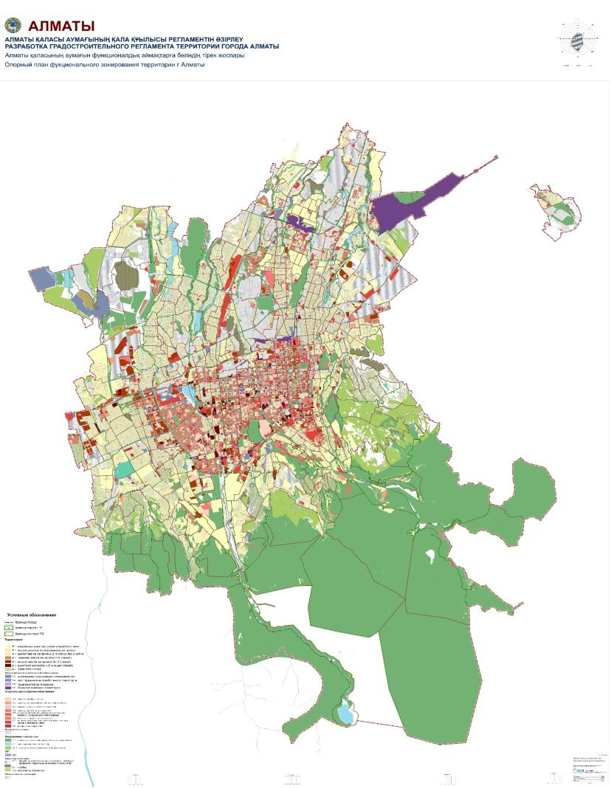

Приложение 2.2

к Градостроительному регламенту

территории города Алматы

**Проектный план функционального зонирования территории города Алматы**

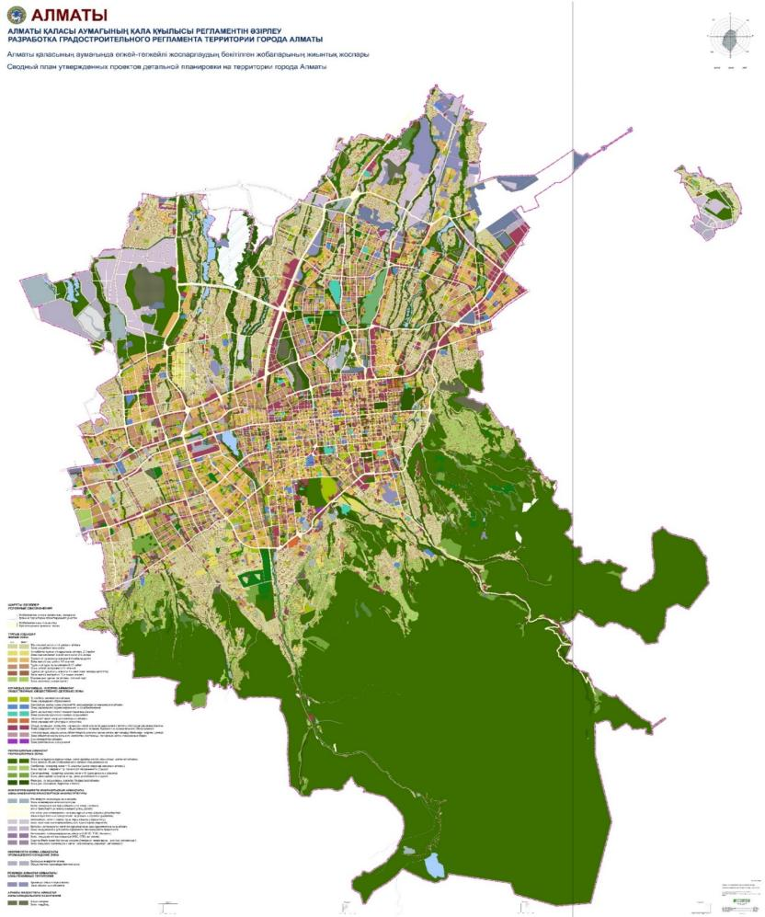

Приложение 2.3

к Градостроительному регламенту

территории города Алматы

**План-регламент застройки функциональных зон территории города Алматы согласно утвержденному Генеральному плану**

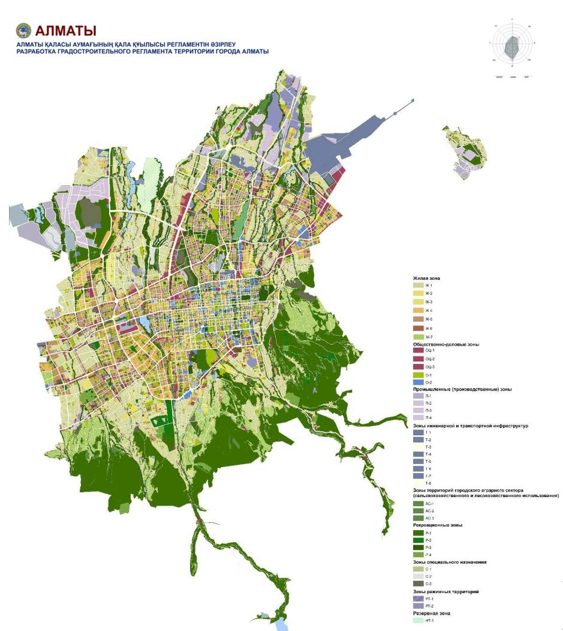

Приложение 3.1

к Градостроительному регламенту

территории города Алматы

**Карта-схема комплексного экологического зонирования территории города Алматы**

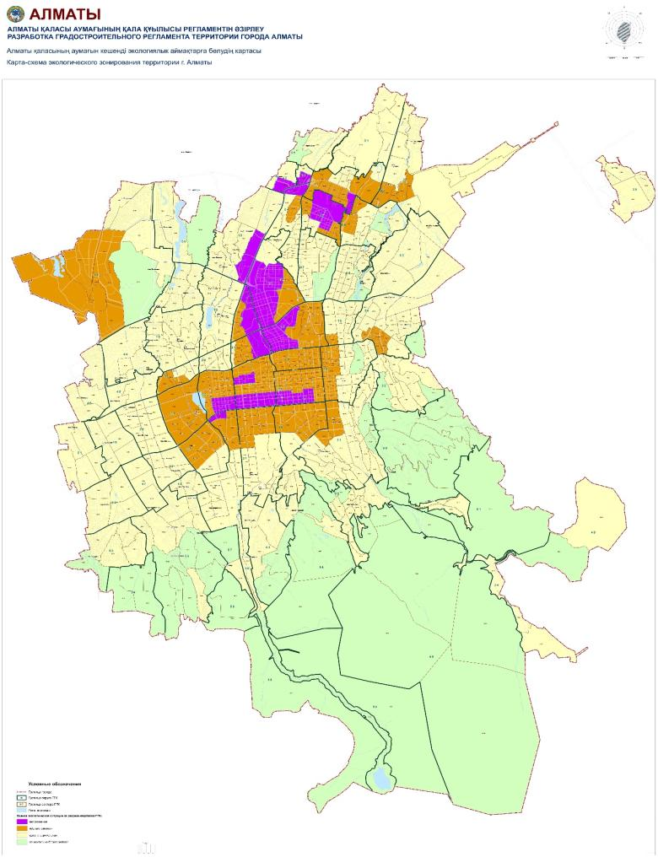

Приложение 3.2

к Градостроительному регламенту

территории города Алматы

**Карта-схема ландшафтного зонирования территории города Алматы**

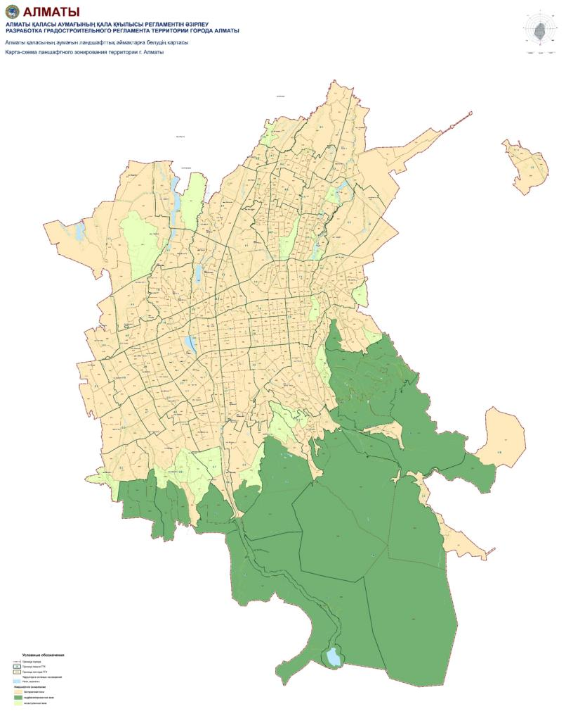

Приложение 3.3

к Градостроительному регламенту

территории города Алматы

**Карта-схема водоохранных зон, прибрежных полос рек и водоемов на территории города Алматы**

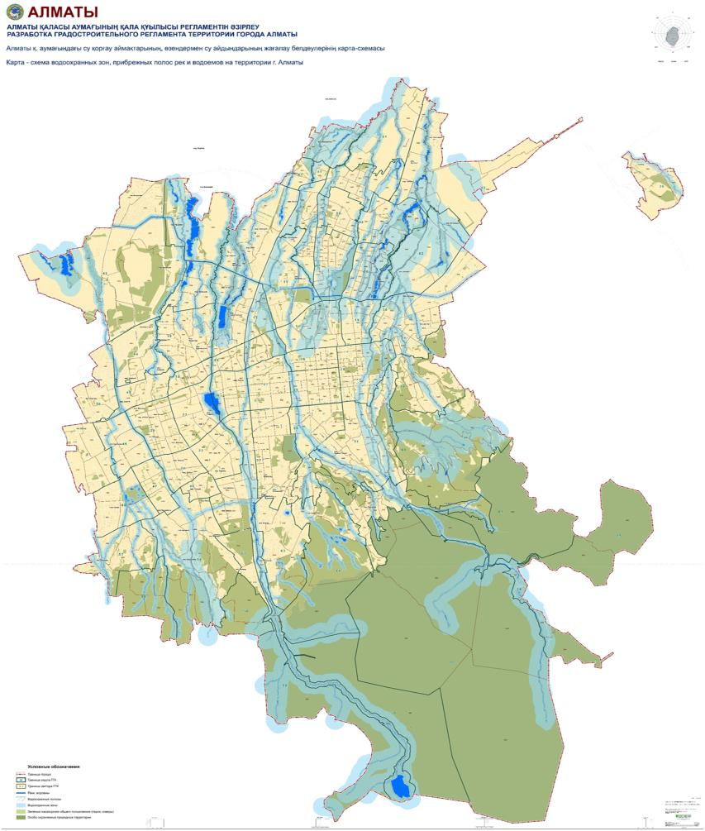

Приложение 3.4

к Градостроительному регламенту

территории города Алматы

**Карта-схема зон особо охраняемых природных территорий города Алматы**

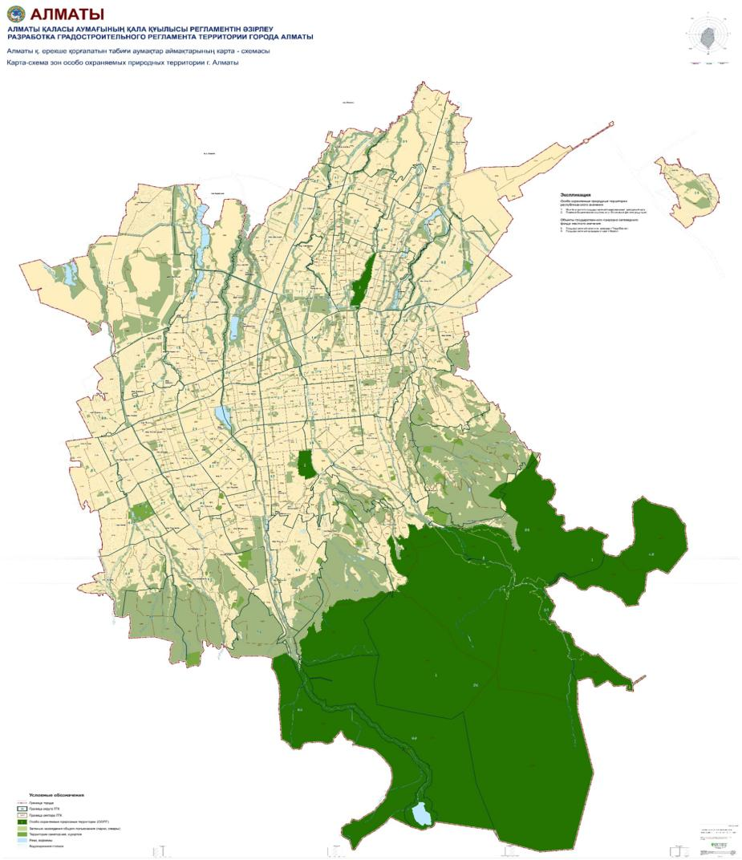

Приложение 3.5

к Градостроительному регламенту

территории города Алматы

**Карта-схема санитарно-защитных зон кладбищ, промышленных предприятий города Алматы**

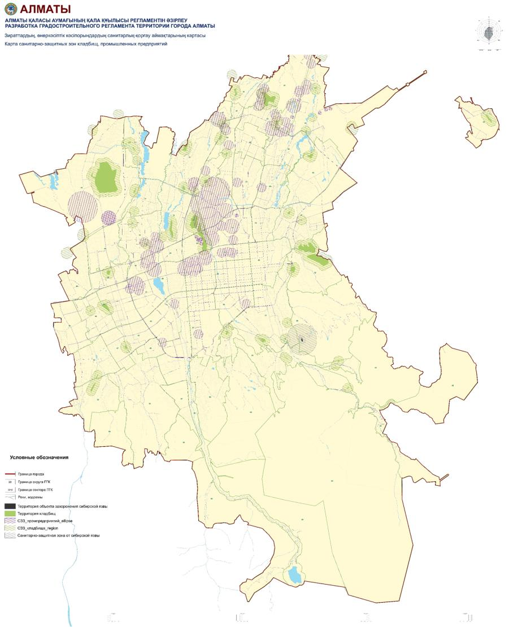

Приложение 3.6.1

к Градостроительному регламенту

территории города Алматы

**Карта ветрового районирования на территории города под размещение жилых домов и общественных комплексов**

(часть 1 зимнее время)

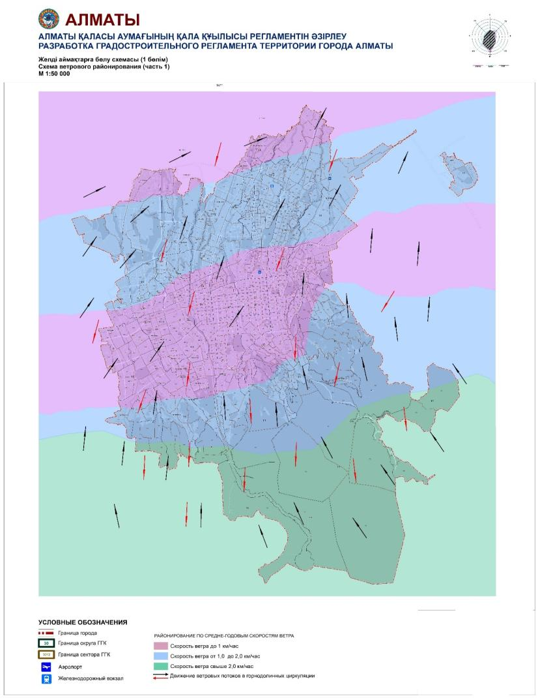

Приложение 3.6.2

к Градостроительному регламенту

территории города Алматы

**Карта ветрового районирования на территории города под размещение жилых домов и общественных комплексов**

(часть 2 летнее время)

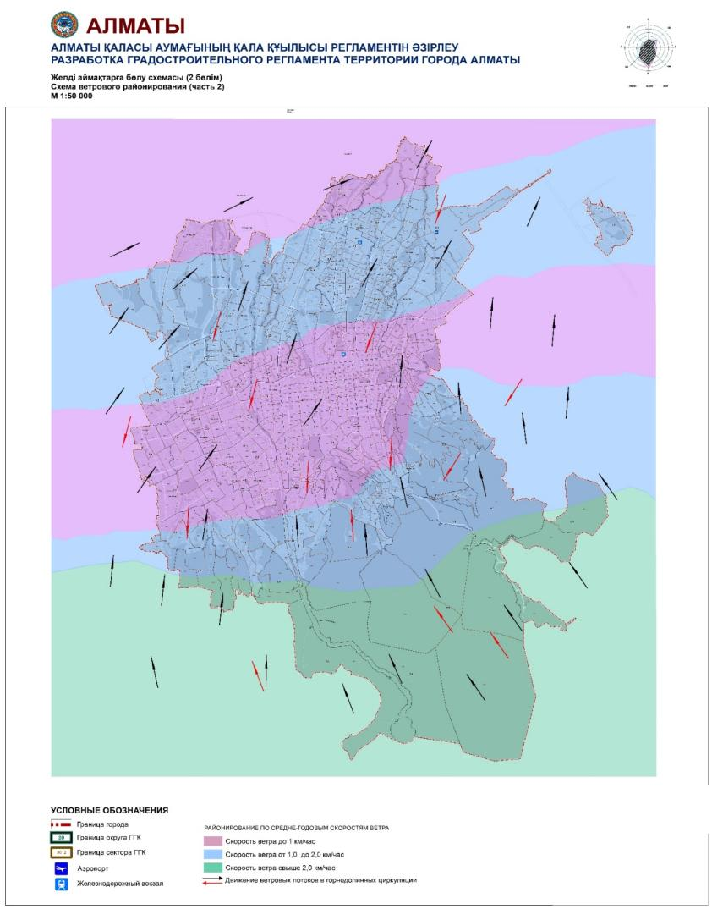

Приложение 3.7

к Градостроительному регламенту

территории города Алматы

**Карта-схема зонирования территории по условиям реконструкции (формирование системы общегородского центра, линии регулирования застройки - красные линии, малоэтажная не сейсмостойкая застройка)**

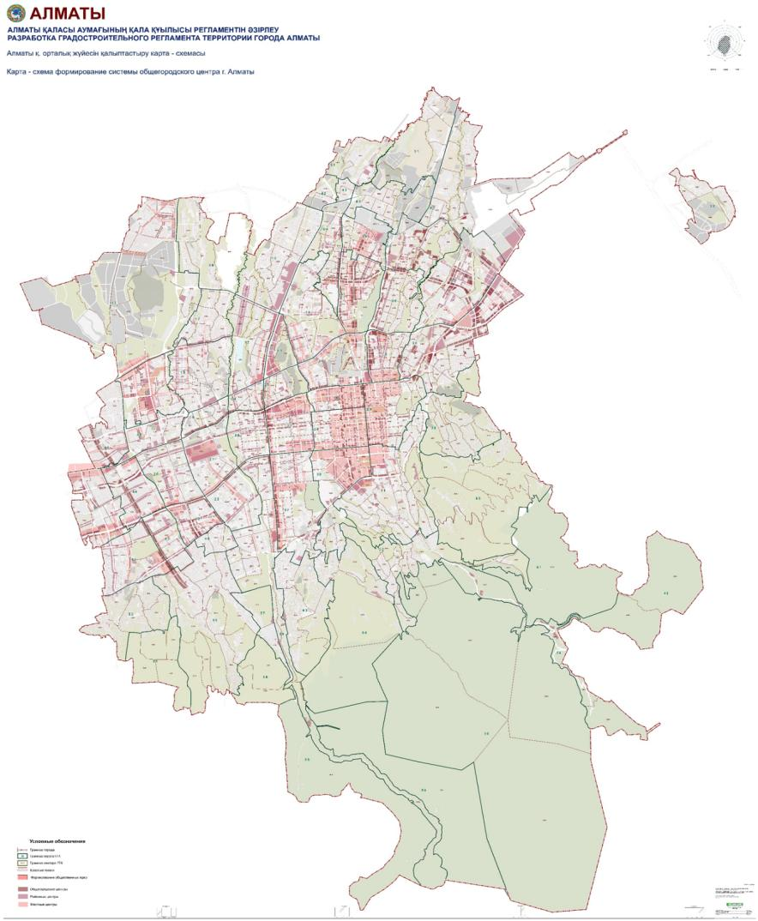

Приложение 3.8

к Градостроительному регламенту

территории города Алматы

**Карта-схема зон ограничений по инженерно-геологическим условиям (сейсмичность, разломы, типы грунтов)**

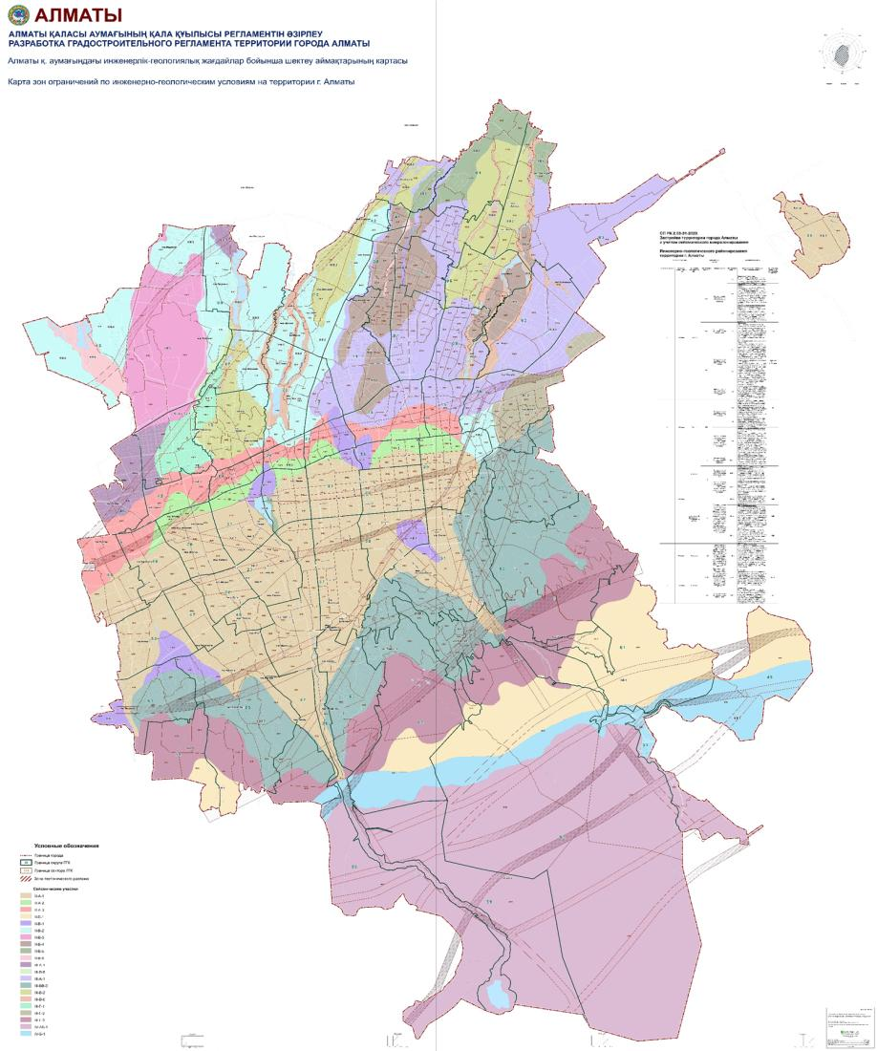

Приложение 3.9

к Градостроительному регламенту

территории города Алматы

**Карта-схема строительного зонирования территории города Алматы**

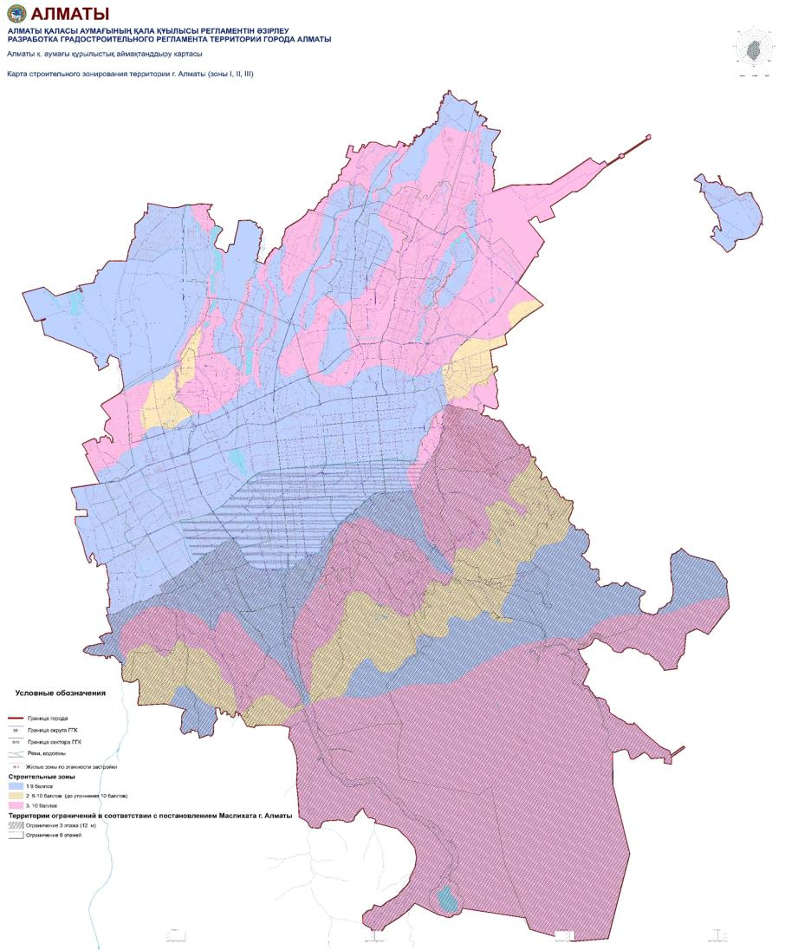

Приложение 3.10

к Градостроительному регламенту

территории города Алматы

**Карта-схема размещения охраняемых объектов историко-культурного наследия на территории города Алматы**

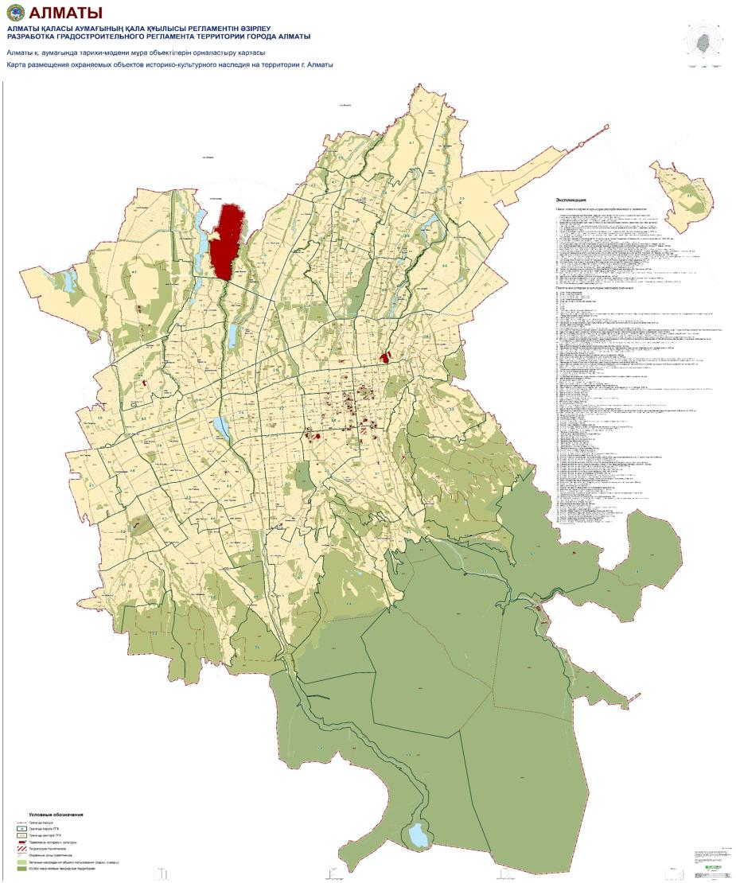

Приложение 3.11.1

к Градостроительному регламенту

территории города Алматы

**Карта-схема зон полос отчуждения (санитарно-защитных зон) транспортных и инженерных коммуникаций на территории города Алматы (транспортные и канализационные коммуникации)**

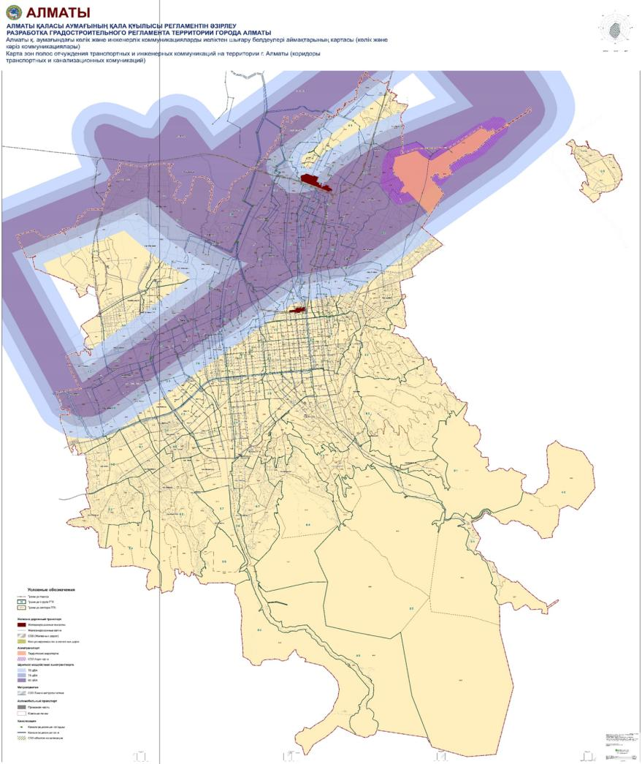

Приложение 3.11.2

к Градостроительному регламенту

территории города Алматы

**Карта-схема зон полос отчуждения (санитарно-защитных зон) транспортных и инженерных коммуникаций на территории города Алматы (коммуникации электроснабжения и газоснабжения)**

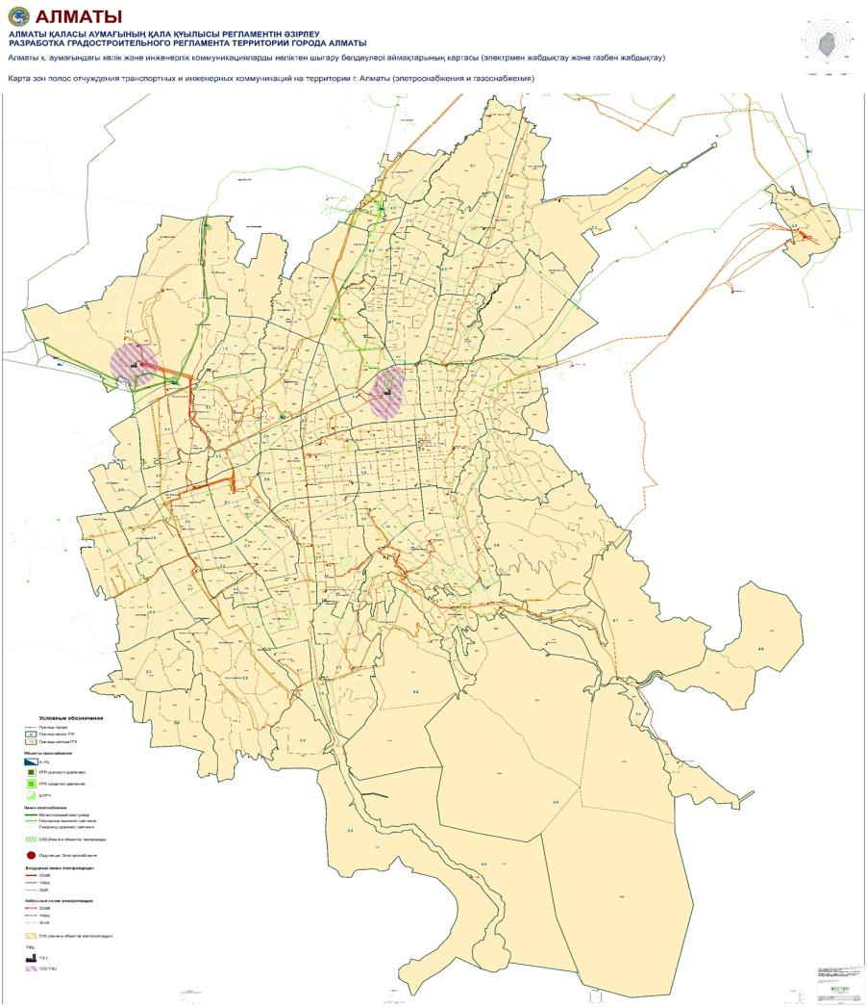

Приложение 3.11.3

к Градостроительному регламенту

территории города Алматы

**Карта-схема зон полос отчуждения (санитарно-защитных зон) транспортных и инженерных коммуникаций на территории города Алматы (коммуникации теплоснабжения и водопровода)**

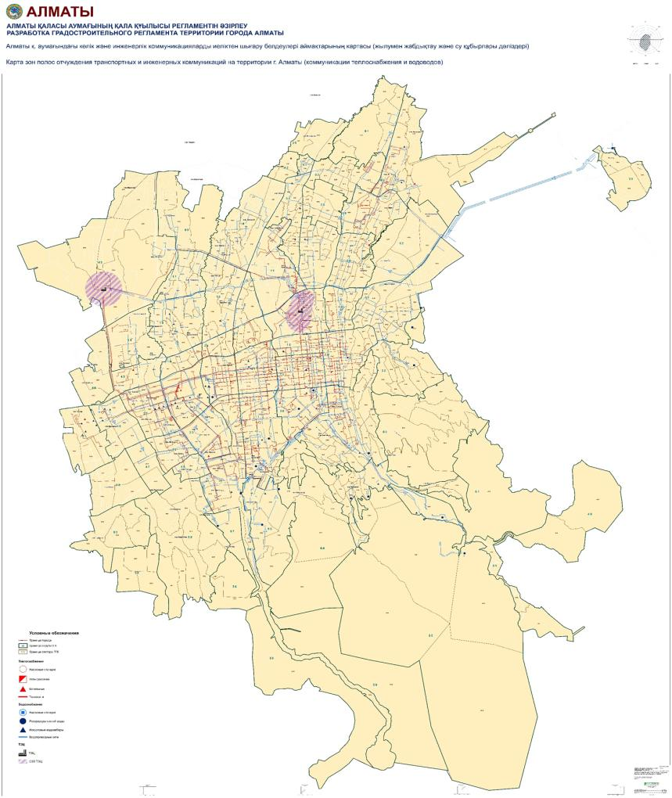

Приложение 4.1

к Градостроительному регламенту

территории города Алматы

**Ветровая карта территории города Алматы и принципы застройки территории города с учетом ее аэрации**

Градостроительные рекомендации по ориентации улиц, зданий и открытых пространств при проектировании представлены в соответствии с Розой Ветров, установленной [СП РК 2.04-01-2017](http://online.zakon.kz/Document/?doc_id=33546556) «Строительная климатология» и согласно данным РГП «Казгидромет».

Алматы, как крупный город, имеет свои уникальные климатические особенности, одной из которых является распределение направлений ветра. Согласно общей картине розы ветров для этого региона, преобладающие направления ветров - это северо - северо-восточное, юго-западное и южное. Зимой, в наименее ветренное время года, особенно выделяются эти направления. Понимание этих особенностей и их учет в градостроительстве могут принести значительные выгоды, обеспечивая естественную вентиляцию, улучшая качество воздуха и создавая более комфортный городской климат.

При выборе направления для расположения длинных зданий и улиц, особое внимание стоит уделить северо - северо-восточному и юго - юго-западному направлению, так как они совпадают с преобладающими направлениями ветра.

Направление ветра может иметь значительное влияние на различные аспекты градостроительства, включая естественное охлаждение, вентиляцию зданий, уровень шума и даже распространение загрязнений.

Исходя из этого, необходимо учитывать следующие градостроительные рекомендации для города Алматы:

1. Ориентация улиц.

При планировании новых районов или перепланировке существующих улицы следует по возможности ориентировать вдоль преобладающих направлений ветра (северо - северо-восток и юго - юго-запад). Это создаст «воздушные коридоры», позволяющие ветру свободно проходить через город, обеспечивая естественное охлаждение и рассеивание загрязнений.

2. Ориентация высотных зданий.

Высотные здания следует располагать так, чтобы максимизировать прохождение ветра и минимизировать создание «вихревых» условий вокруг них, создавая из зданий ветровые коридоры. Здания следует ориентировать вдоль преобладающего направления ветра (северо - северо-восток и юго - юго-запад).

3. Открытые пространства и парки.

Открытые пространства и парки могут быть спланированы так, чтобы служить воздушными коридорами, особенно если они ориентированы вдоль преобладающих направлений ветра.

4. Ориентация свободных пространств между зданиями вдоль вторичного направления ветра (запад-восток).

Следует также стараться осуществлять ориентацию свободных пространств между зданиями с целью создания ветрового коридора в направлении запад-восток. Подобная планировка позволит улучшить ветровой режим и сделать городскую среду более комфортной для жизни.

5. Промышленные объекты.

Промышленные объекты, которые производят загрязнения, следует ориентировать таким образом, чтобы преобладающие ветры переносили эти загрязнения в сторону от жилых районов.

6. Здания с естественной вентиляцией.

Здания должны быть спроектированы так, чтобы использовать естественную вентиляцию, основанную на преобладающих ветрах. Это может включать в себя такие элементы, как вентиляционные шахты, окна, которые могут быть открыты, и атриумы.

Градостроительные рекомендации по ориентации улиц, зданий и открытых пространств при проектировании в соответствие с Розой Ветров позволят принимать обоснованные решения в следующих направлениях:

снижение хаотичной высокоэтажной застройки в верхней части города, ориентация застройки в соответствии с ветровым режимом города;

сокращение практики уплотнения городской застройки (уплотнение застройки, особенно в центральной части города, приводит к уменьшению скорости рассеивания вредных примесей и, как следствие, негативно влияет на качество атмосферного воздуха);

предотвращение постройки домов закрытых и полузакрытых конфигураций: «дома-скобы» и с глухими углами, захватывающие движение воздушных масс и не пропускающие их дальнейшее продвижение;

предотвращение застройки в предгорных районах для того, чтобы здания не мешали движению воздуха;

прекращение высокоэтажной застройки в верхней и центральной частях города, и особенно застройки с ориентацией поперёк основным направлениям ветра.

Рекомендуется создание «вентиляционных коридоров» из улиц, расположенных в направлении север-юг, а именно рекомендуется рассматривать улицы, расположенные в меридиональном направлении, такие как проспекты Достык, Абылай хана, Сейфуллина, Гагарина, а также улицы Момышулы, Ауэзова, Розыбакиева, Тлендиева, Саина, Яссауи и другие, в качестве коридоров для проветривания. Для этого следует предусмотреть меры, направленные на улучшение их аэродинамических характеристик, включая застройку длинными зданиями, вдоль указанных улиц.

Также, необходимо создавать «вентиляционные коридоры», образованные широкими улицами с деревьями, которые дадут возможность чистому воздуху спускаться с гор в город. Эти меры помогут создать эффективные условия для проветривания города.

Приложение 4.2

к Градостроительному регламенту

территории города Алматы

**Ж-1 - Усадебная застройка:**

|  |  |  |  |
| --- | --- | --- | --- |
| Индекс типа зоны | Разрешенные виды функционального использования территории» | Неосновные и сопутствующие виды функционального использования территории | Разрешенные виды функционального использования территорий при наличии согласования соответствующих уполномоченных структурных подразделений (управлений) местного исполнительного органа |
| 1 | 2 | 3 | 4 |
| Ж-1  Усадебная застройка с земельным участком  1000 м2 и более, 600м2, 400 м2 (при наличии гос.акта права частной собственности на земельный участок для существующей застройки) | Отдельно стоящие жилые дома усадебного типа не более 2-х этажей высотой 8 м*); магазины, без специализированных магазинов строительных материалов, магазинов с наличием в них взрывоопасных веществ и материалов. | Надомные виды деятельности в соответствии с санитарными и противопожарными нормами; сады, огороды; бани, сауны при условии канализования стоков; сооружения, связанные с выращиванием цветов, фруктов, овощей: парники, теплицы, оранжереи и т.д.; хозяйственные постройки; встроенные или отдельно стоящие гаражи, а также открытые стоянки, но не более чем на 2 транспортных средства на 1 земельный участок. | Детские сады, иные объекты дошкольного воспитания; школы начальные и средние не более 3 этажей ([таблица 9.2](http://online.zakon.kz/Document/?doc_id=36128461#sub_id=92) СП РК 2.03-30-2017); культовые сооружения; объекты обслуживания, не превышающие разрешенные размеры; предприятия общественного питания; кабинеты практикующих врачей, центры народной и др. медицины; помещения для занятий спортом; библиотеки; аптеки; небольшие гостиницы, пансионаты; почтовые отделения, телефон, телеграф, пожарные депо с расчетным количеством необходимых пожарных автомобилей для обслуживания населения. |

*\*) СП РК 2.03-30-2017 «Строительство в сейсмических зонах».* [Раздел 9.2.](http://online.zakon.kz/Document/?doc_id=36128461#sub_id=90200) *За высоту здания принимается разность отметок среднего уровня спланированной поверхности земли, примыкающей к зданию, и верха наружных стен (без учета верхних технических и мансардных этажей) или низа стропильных конструкций.*

Предельные значения параметров земельных участков и разрешенного строительства должны соответствовать показателям нижеприведенной таблицы:

**Предельные параметры разрешенного строительства Ж-1 - Усадебная застройка (1-2 этажа высотой 4 м и 8 м), земельный участок (с учетом площади застройки) 1000м2 и более, 600м2, 400м2 (при наличии акта права частной собственности на земельный участок для существующей застройки)**

|  |  |  |  |  |  |  |  |  |  |
| --- | --- | --- | --- | --- | --- | --- | --- | --- | --- |
| **Индекс типа зоны** | **Виды и типы зон по функциональному назначению** | **Предельные параметры разрешенного строительства** | | | | | | | |
| **коэффициент застройки*)** | **обеспеченность общей площадью жилищного фонда (ЖФ) на 1 человека, м2/чел **)** | **плотность населения, чел/га** | **плотность застройки***), м2/га** | **плотность жилой застройки****), м2/га** | **плотность зстройки жилищного фонда (ЖФ) **), м2 общей площади /га** | **доля нежилого фонда в объеме фонда застройки, %** | **предельная высота/этажность зданий (для жилых зданий количество наземных этажей)** |
| ***1*** | ***2*** | ***3*** | ***4*** | ***5*** | ***6*** | ***7*** | ***8*** | ***9*** | ***10*** |
| **Ж-1** | **Усадебная застройка, земельный участок 1000 м2 и более** | | | | | | | | |
| **Ж-1.1** | **Территории пассивной реконструкции**  **(уплотнение существующей застройки)** |  |  |  |  |  |  |  |  |
| Ж-1.1.1 | Участок жилой застройки | 0,15 | 37,5 | 30 |  | 1500 | 1125 |  | 1-2 |
| Ж-1.1.2 | Группа жилой застройки |  | 30 | 1632 | 1484 | 1113 | не более 10% |
| **Ж-1.2** | **Территории комплексной реконструкции** |  |  |  |  |  |  |  |  |
| Ж-1.2.1 | Участок жилой застройки | 0,15 | 37,5 | 30 | 1650 | 1500 | 1125 |  | 1-2 |
| Ж-1.2.2 | Группа жилой застройки |  | 30 | 1632 | 1484 | 1113 | не более 10% |
| Ж-1.2.3 | Жилой микрорайон |  | 29 | 1600 | 1454 | 1091 | не более 10% |
| Ж-1.2.4 | Жилой район |  | 28 | 1529 | 1390 | 1042 | не более 10% |
| **Ж-1.3.** | **Территории нового строительства** |  |  |  |  |  |  |  |  |
| Ж-1.3.1 | Участок жилой застройки | 0,15 | 37,5 | 30 | 1650 | 1500 | 1125 |  | 1-2 |
| Ж-1.3.2 | Группа жилой застройки |  | 30 | 1632 | 1484 | 1113 | не более 10% |
| Ж-1.3.3 | Жилой микрорайон |  | 29 | 1600 | 1454 | 1091 | не более 10% |
| Ж-1.3.4 | Жилой район |  | 28 | 1529 | 1390 | 1042 | не более 10% |
| **Ж-1** | **Усадебная застройка, земельный участок 600 м2** | | | | | | | | |
| **Ж-1.1** | **Территории пассивной реконструкции**  **(уплотнение существующей застройки)** |  |  |  |  |  |  |  |  |
| Ж-1.1.1 | Участок жилой застройки | 0,25 | 37,5 | 50 |  | 2500 | 1875 |  | 1-2 |
| Ж-1.1.2 | Группа жилой застройки |  | 49 | 2701 | 2455 | 1842 | не более 10% |
| **Ж-1.2** | **Территории комплексной реконструкции** |  |  |  |  |  |  |  |  |
| Ж-1.2.1 | Участок жилой застройки | 0,25 | 37,5 | 50 | 2750 | 2500 | 1875 |  | 1-2 |
| Ж-1.2.2 | Группа жилой застройки |  | 49 | 2701 | 2455 | 1842 | не более 10% |
| Ж-1.2.3 | Жилой микрорайон |  | 47 | 2613 | 2375 | 1781 | не более 10% |
| Ж-1.2.4 | Жилой район |  | 44 | 2429 | 2209 | 1656 | не более 10% |
| **Ж-1.3.** | **Территории нового строительства** |  |  |  |  |  |  |  |  |
| Ж-1.3.1 | Участок жилой застройки | 0,25 | 37,5 | 50 | 2750 | 2500 | 1875 |  | 1-2 |
| Ж-1.3.2 | Группа жилой застройки |  | 49 | 2701 | 2455 | 1842 | не более 10% |
| Ж-1.3.3 | Жилой микрорайон |  | 47 | 2613 | 2375 | 1781 | не более 10% |
| Ж-1.3.4 | Жилой район |  | 44 | 2429 | 2209 | 1656 | не более 10% |
| **Ж-1** | **Усадебная застройка, земельный участок 400 м2 (при наличии акта права частной собственности на земельный участок)** | | | | | | | | |
| **Ж-1.1** | **Территории пассивной реконструкции**  **(уплотнение существующей застройки)** |  |  |  |  |  |  |  |  |
| Ж-1.1.1 | Участок жилой застройки | 0,37 | 37,5 | 74 |  | 3700 | 2775 |  | 1-2 |
| Ж-1.1.2 | Группа жилой застройки |  | 72 | 3963 | 3603 | 2702 | не более 10% |
| **Ж-1.2** | **Территория комплексной реконструкции существующей застройки** |  |  |  |  |  |  |  |  |
| Ж-1.2.1 | Участок жилой застройки | 0,37 | 37,5 | 74 |  | 3700 | 2775 |  | 1-2 |
| Ж-1.2.2 | Группа жилой застройки |  | 72 | 3963 | 3603 | 2702 | не более 10% |
| Ж-1.2.3 | Жилой микрорайон |  | 69 | 3776 | 3433 | 2574 | не более 10% |
| Ж-1.2.4 | Жилой район |  | 62 | 3405 | 3095 | 2322 | не более 10% |

*Примечание:*

*\*)****Коэффициент застройки:****Отношение площади территории, занятой застройкой, в габаритах наружных стен, к площади территории данного участка. СН РК 3.01-01-2013 (с изменениями и дополнениями по состоянию на 19.04.2024 г.).* [п. 3.17](http://online.zakon.kz/Document/?doc_id=36077358#sub_id=317)*.*

*\*\*)****Общая площадь жилища****- сумма жилой и нежилой площадей жилища (полезная площадь) и площадей балконов, лоджий, веранд, террас, рассчитанных с применением понижающих коэффициентов в соответствии с НТА (*[Закон](http://online.zakon.kz/Document/?doc_id=1007658) *РК «О жилищных отношениях» №94-1 от 16.04.1997 по состоянию на 18.11.2022 г.)*

*\*\*\*)****Плотность застройки:****Суммарная площадь этажей застройки наземной части зданий и сооружений в габаритах наружных стен, приходящихся на единицу территории (м2/га). СН РК 3.01-01-2013 (с изменениями и дополнениями по состоянию на 19.04.2024 г.).* [п. 3.28](http://online.zakon.kz/Document/?doc_id=36077358#sub_id=328)*.*

*\*\*\*\*)****Плотность жилой застройки:****Суммарная площадь этажей наземной части жилого дома и встроенно-пристроенных нежилых помещений в габаритах наружных стен, приходящихся на единицу территории жилой, смешанной жилой застройки (м2/га) застройки наземной части зданий и сооружений в габаритах наружных стен. Приходящихся на единицу территории (м2/га) СН РК 3.01-01-2013 (с изменениями и дополнениями по состоянию на 19.04.2024 г.).* [п. 3.29](http://online.zakon.kz/Document/?doc_id=36077358#sub_id=329)*.*

**Примечания:**

*СП РК 3.01.102-2012. 5.1.12.1*. *Расстояния между фронтальной границей участка и основным строением, от границ землевладения до строений, а также между строениями - принимаются в соответствии с требованиями* [СП РК 3.01.102-2012](http://online.zakon.kz/Document/?doc_id=38908261)*. (Планировка и застройка районов индивидуального жилищного строительства).*

*СП РК 3.01.102-2012. 5.1.12.2. Расстояние от окон жилых помещений до стен дома и хозяйственных построек (сарая без содержания скота и птицы, гаража, бани), расположенных на соседних (смежных) участках, по санитарным и бытовым условиям должно быть не менее 6 м.*

*СП РК 3.01.102-2012. 5.1.12.3. К устройству ограждения приусадебного участка должны предъявляться следующие параметры и требования: со стороны улицы или проезда высота ограждения устанавливается до 2 м, степень светопрозрачности - от 0 до 100% по всей высоте; со стороны соседнего (смежного) приусадебного участка высота ограждения устанавливается до 1,7 м, степень светопрозрачности - от 50 до 100% по всей высоте.*

*4. СП РК 3.01.102-2012. 5.1.12. Площадь озелененной территории общего пользования районов индивидуальной жилой застройки следует принимать не менее 6 м2/чел. (без учета участков школ и детских дошкольных учреждений). В площадь отдельных участков озелененной территории общего пользования включаются площадки для отдыха, для игр детей, пешеходные дорожки*

Приложение 4.3

к Градостроительному регламенту

территории города Алматы

**Ж-2 - Блокированная застройка (1-2 этажа) с земельным участком не менее 100 м2, не менее 150 м2, не менее 200 м2**

|  |  |  |  |
| --- | --- | --- | --- |
| Индекс типа зоны | Разрешенные виды функционального использования территории» | Неосновные и сопутствующие виды функционального использования территории | Разрешенные виды функционального использования территорий при наличии согласования соответствующих уполномоченных структурных подразделений (управлений) местного исполнительного органа |
| 1 | 2 | 3 | 4 |
| Ж-2. Блокированная застройка (1-2 этажа) с земельным участком  не менее 100 м2, не менее 150 м2, не менее 200 м2 | Жилые дома усадебного типа; блокированные жилые дома; многоквартирные жилые дома не выше двух этажей предельной высотой 8 м (2 этажа)*); библиотеки; аптеки; магазины; детские сады, иные объекты дошкольного воспитания; школы начальные и средние не выше 3 этажей ([таблица 9.2](http://online.zakon.kz/Document/?doc_id=36128461#sub_id=92) СП РК 2.03-30-2017); предприятия общественного питания; кабинеты практикующих врачей, центры народной и др. медицины; парикмахерские. | Для отдельно стоящих и блокированных жилых домов: надомные виды деятельности в соответствии с санитарными и противопожарными нормами; сады, огороды; бани, сауны при условии канализования стоков; сооружения, связанные с выращиванием цветов, фруктов, овощей: парники, теплицы, оранжереи и т.д.; хозяйственные постройки; для жилых домов усадебного типа: встроенные или отдельно стоящие гаражи, а также открытые стоянки, но не более чем на 2 транспортных средства на 1 земельный участок; для блокированных жилых домов из расчета на одну квартиру: встроенные или отдельно стоящие гаражи, а также открытые стоянки, но не менее чем на 1 транспортное средство на 1 земельный участок; для многоквартирных жилых домов встроенные, подземные или полузаглубленные гаражи или стоянки из расчета не менее чем 1 место парковки на одну квартиру, а также открытые стоянки для временного хранения автотранспорта, по расчету согласно строительным нормам и правилам на одну квартиру: встроенные или отдельно стоящие гаражи, а также открытые стоянки. | Киоски для мелкорозничной торговли; культовые объекты; клубные помещения многоцелевого и специализированного назначения; помещения для занятий спортом; почтовые отделения, телефон, телеграф; временные сооружения для мелкорозничной торговли; парикмахерские, пожарные депо с расчетным количеством необходимых пожарных автомобилей для обслуживания населения. |

*\*) СП РК 2.03-30-2017 «Строительство в сейсмических зонах».* [Раздел 9.2](http://online.zakon.kz/Document/?doc_id=36128461#sub_id=90200)*. За высоту здания принимается разность отметок среднего уровня спланированной поверхности земли, примыкающей к зданию, и верха наружных стен (без учета верхних технических и мансардных этажей) или низа стропильных конструкций.*

Предельные значения параметров земельных участков и разрешенного строительства Ж-2 должны соответствовать показателям нижеприведенной таблицы:

**Предельные параметры разрешенного строительства Ж-2 - Блокированная застройка (1-2 этажа высотой 4 м и 8 м), с земельным участком при квартире (с учетом площади застройки) не менее 100м2, не менее 150м2, не менее 200м2**

|  |  |  |  |  |  |  |  |  |  |
| --- | --- | --- | --- | --- | --- | --- | --- | --- | --- |
| **Индекс типа зоны** | **Виды и типы зон по функциональному назначению** | **Предельные параметры разрешенного строительства** | | | | | | | |
| **коэффициент застройки*)** | **обеспеченность общей площадью жилищного фонда (ЖФ) на 1 человека, м2/чел **)** | **плотность населения, чел/га (Пр. «В» СП РК 3.01.102-2012)** | **плотность застройки***), м2/га** | **плотность жилой застройки****), м2/га** | **плотность застройки жилищного фонда (ЖФ),** м2 общей площади /га** | **доля нежилого фонда в объеме фонда застройки, %** | **предельная высота/этажность зданий (для жилых зданий количество наземных этажей)** |
| ***1*** | ***2*** | ***3*** | ***4*** | ***5*** | ***6*** | ***7*** | ***8*** | ***9*** | ***10*** |
| **Ж-2** | **Блокированная застройка, земельный участок (с учетом площади застройки) не менее 100 м2** | | | | | | | | |
| **Ж-2.1** | **Территории пассивной реконструкции (уплотнение)** |  |  |  |  |  |  |  |  |
| Ж-2.1.1 | Участок жилой застройки | 0,3 | 30 | 90 |  | 3600 | 2700 |  | 1-2 |
| Ж-2.1.2 | Группа жилой застройки |  | 85 | 3779 | 3400 | 2550 | не более 10% |
| **Ж-2.2** | **Территории комплексной реконструкции (на сносе)** |  |  |  |  |  |  |  |  |
| Ж-2.2.1 | Участок жилой застройки | 0,3 | 30 | 90 |  | 3600 | 2700 |  | 1-2 |
| Ж-2.2.2 | Группа жилой застройки |  | 85 | 3779 | 3400 | 2550 | не более 10% |
| Ж-2.2.3 | Жилой микрорайон |  | 80 | 3556 | 3200 | 2400 |  |
| Ж-2.2.4 | Жилой район |  | 70 | 3111 | 2800 | 2100 |  |
| **Ж-2.3** | **Территории нового строительства (свободные территории)** |  |  |  |  |  |  |  |  |
| Ж-2.3.1 | Участок жилой застройки | 0,3 | 30 | 90 |  | 3600 | 2700 |  | 1-2 |
| Ж-2.3.2 | Группа жилой застройки |  | 85 | 3779 | 3400 | 2550 | не более 10% |
| Ж-2.3.3 | Жилой микрорайон |  | 80 | 3556 | 3200 | 2400 |  |
| Ж-2.3.4 | Жилой район |  | 70 | 3111 | 2800 | 2100 |  |
| **Ж-2** | **Блокированная застройка, земельный участок (с учетом площади застройки) не менее 150 м2** | | | | | | | | |
| **Ж-2.1** | **Территории пассивной реконструкции (уплотнение)** |  |  |  |  |  |  |  |  |
| Ж-2.1.1 | Участок жилой застройки | 0,2 | 30 | 85 |  | 3400 | 2550 |  | 1-2 |
| Ж-2.1.2 | Группа жилой застройки |  | 80 | 3556 | 3200 | 2400 | не более 10% |
| **Ж-2.2** | **Территории комплексной реконструкции (на сносе)** |  |  |  |  |  |  |  |  |
| Ж-2.2.1 | Участок жилой застройки | 0,2 | 30 | 85 |  | 3400 | 2550 |  | 1-2 |
| Ж-2.2.2 | Группа жилой застройки |  | 80 | 3556 | 3200 | 2400 | не более 10% |
| Ж-2.2.3 | Жилой микрорайон |  | 70 | 3111 | 2800 | 2100 | не более 10% |
| Ж-2.2.4 | Жилой район |  | 60 | 2667 | 2400 | 1800 | не более 10% |
| **Ж-2.3** | **Территории нового строительства (свободные территории)** |  |  |  |  |  |  |  |  |
| Ж-2.3.1 | Участок жилой застройки | 0,2 | 30 | 85 |  | 3400 | 2550 |  | 1-2 |
| Ж-2.3.2 | Группа жилой застройки |  | 80 | 3556 | 3200 | 2400 | не более 10% |
| Ж-2.3.3 | Жилой микрорайон |  | 70 | 3111 | 2800 | 2100 | не более 10% |
| Ж-2.3.4 | Жилой район |  | 60 | 2667 | 2400 | 1800 | не более 10% |
| **Ж-2** | **Блокированная застройка, земельный участок (с учетом площади застройки) не менее 200 м2** | | | | | | | | |
| Ж-2.1 | Территории пассивной реконструкции (уплотнение) |  |  |  |  |  |  |  |  |
| Ж-2.1.1 | Участок жилой застройки | 0,15 | 30 | 55 |  | 2200 | 1650 |  | 1-2 |
| Ж-2.1.2 | Группа жилой застройки |  | 50 | 2222 | 2000 | 1500 | не более 10% |
| Ж-2.2 | Территории комплексной реконструкции (на сносе) |  |  |  |  |  |  |  |  |
| Ж-2.2.1 | Участок жилой застройки | 0,15 | 30 | 55 |  | 2200 | 1650 |  | 1-2 |
| Ж-2.2.2 | Группа жилой застройки |  | 50 | 2222 | 2000 | 1500 | не более 10% |
| Ж-2.2.3 | Жилой микрорайон |  | 45 | 2000 | 1800 | 1350 | не более 10% |
| Ж-2.2.4 | Жилой район |  | 40 | 1778 | 1600 | 1200 | не более 10% |
| **Ж-2.3** | **Территории нового строительства (свободные территории)** |  |  |  |  |  |  |  |  |
| Ж-2.3.1 | Участок жилой застройки | 0,15 | 30 | 55 |  | 2200 | 1650 |  | 1-2 |
| Ж-2.3.2 | Группа жилой застройки |  | 50 | 2222 | 2000 | 1500 | не более 10% |
| Ж-2.3.3 | Жилой микрорайон |  | 45 | 2000 | 1800 | 1350 | не более 10% |
| Ж-2.3.4 | Жилой район |  | 40 | 1778 | 1600 | 1200 | не более 10% |

*Примечание:*

*\*) Коэффициент застройки: Отношение площади территории, занятой застройкой, в габаритах наружных стен, к площади территории данного участка. СН РК 3.01-01-2013* [п. 3.17](http://online.zakon.kz/Document/?doc_id=36077358#sub_id=317)*.*

*\*\*) Общая площадь жилища (ЖФ) - сумма жилой и нежилой площадей жилища (полезная площадь) и площадей балконов, лоджий, веранд, террас, рассчитанных с применением понижающих коэффициентов в соответствии с НТА (*[Закон](http://online.zakon.kz/Document/?doc_id=1007658) *РК «О жилищных отношениях» №94-1 от 16.04.1997)*

*\*\*\*) Плотность застройки: Суммарная площадь этажей застройки наземной части зданий и сооружений в габаритах наружных стен, приходящихся на единицу территории (м2/га). СН РК 3.01-01-2013* [п. 3.28](http://online.zakon.kz/Document/?doc_id=36077358#sub_id=328)*.*

*\*\*\*\*) Плотность жилой застройки: Суммарная площадь этажей наземной части жилого дома и встроенно-пристроенных нежилых помещений в габаритах наружных стен, приходящихся на единицу территории жилой, смешанной жилой застройки (м2/га) застройки наземной части зданий и сооружений в габаритах наружных стен. Приходящихся на единицу территории (м2/га) СН РК 3.01-01-2013* [п. 3.29](http://online.zakon.kz/Document/?doc_id=36077358#sub_id=329)*.*

Приложение 4.4

к Градостроительному регламенту

территории города Алматы

**Ж-3 - Зона малоэтажной застройки (2-3 этажа)**

|  |  |  |  |
| --- | --- | --- | --- |
| Индекс типа зоны | Разрешенные виды функционального использования территории» | Неосновные и сопутствующие виды функционального использования территории | Разрешенные виды функционального использования территорий при наличии согласования соответствующих уполномоченных структурных подразделений (управлений) местного исполнительного органа |
| 1 | 2 | 3 | 4 |
| Ж-3  Зона многоквартирных жилых домов без земельных участков до 3 этажей | Жилые дома; блокированные жилые дома; многоквартирные жилые дома не выше трех этажей предельной высотой 8 м (2 эт.), 12 м (3 эт.)*); библиотеки; аптеки; магазины; детские сады, иные объекты дошкольного воспитания; школы начальные и средние не выше 3 этажей ([таблица 9.2](http://online.zakon.kz/Document/?doc_id=36128461#sub_id=92) СП РК 2.03-30-2017); предприятия общественного питания; кабинеты практикующих врачей, центры народной и др. медицины; парикмахерские | Для отдельно стоящих и блокированных жилых домов: из расчета на одну квартиру: встроенные или отдельно стоящие гаражи, а также открытые стоянки; для многоквартирных жилых домов встроенные, подземные или полузаглубленные гаражи или стоянки из расчета Классификация жилых зданий: І класс - 2 парковочных места на одну квартиру, II класс - 1 парковочное место на одну квартиру, III класс - 1 парковочных место на одну квартиру, а также открытые стоянки для временного хранения автотранспорта по расчету согласно строительным нормам и правилам. | Магазины и другие объекты обслуживания населения, киоски для мелкорозничной торговли, культовые объекты; клубные помещения многоцелевого и специализированного назначения; помещения для занятий спортом; почтовые отделения, телефон, телеграф; временные сооружения для мелкорозничной торговли; парикмахерские, пожарные депо с расчетным количеством необходимых пожарных автомобилей для обслуживания населения |
| Параметры зданий, расположенных южнее Восточной объездной дороги (ВОАД), проспекта Аль-Фараби, улица Саина, улица Жандосова, (от улицы Саина до границы города), определены в соответствии с правилами застройки города Алматы не более трех этажей плюс цокольный этаж без учета пожарного выхода на кровлю площадью не более 10 квадратных метров для всех видов застройки с максимальной высотой не более двенадцати метров до верха парапета (конька кровли) от средней планировочной отметки земли участка под зданиями, за исключением строительства объектов здравоохранения, образования, культуры и культовых, но не более 25 метров.  В указанном квадрате не допускается деление земельных участков с целевым назначением для сельскохозяйственного использования, строительство зданий в полосе горных прилавков, в том числе на площадках с крутизной склона 15 градусов и более, при выполнении следующих условий [пункта 6.2.](http://online.zakon.kz/Document/?doc_id=38119517#sub_id=60200) СП РК 2.03-31-2020:  - при надлежащем градостроительном обосновании;  - наличии положительного решения консультативно-совещательного органа, созданного при акимате города Алматы;  - согласование с соответствующим подразделением местного уполномоченного органа города Алматы;  - при наличии специальных технических условий на проектирование;  - в соответствии с утвержденной архитектурно-строительной документацией, отвечающей требованиям специальных технических условий на проектирование;  - наличия протокола общественного обсуждения эскиза застройки проектируемой территории.  Вышеуказанные нормы не распространяются на перепланировку (переоборудование, перепрофилирование) реконструкцию, модернизацию, капитальный ремонт жилых домов всех типов и объектов предпринимательской деятельности, осуществляемых в пределах существующих параметров. | | |

*\*) СП РК 2.03-30-2017 «Строительство в сейсмических зонах».* [Раздел 9.2.](http://online.zakon.kz/Document/?doc_id=36128461#sub_id=90200) *За высоту здания принимается разность отметок среднего уровня спланированной поверхности земли, примыкающей к зданию, и верха наружных стен (без учета верхних технических и мансардных этажей) или низа стропильных конструкций.*

Предельные значения параметров разрешенного строительства должны соответствовать показателям нижеприведенной таблицы:

**Предельные параметры разрешенного строительства Ж-3 - Малоэтажная застройка (2-3 этажа) без участка - высотой 8 м и 12 м**

|  |  |  |  |  |  |  |  |  |  |
| --- | --- | --- | --- | --- | --- | --- | --- | --- | --- |
| **Индекс типа зоны** | **Виды и типы зон по функциональному назначению** | **Предельные параметры разрешенного строительства** | | | | | | | |
| **коэффициент застройки*)** | **обеспеченность общей площадью жилищного фонда (ЖФ) на 1 человека, м2/чел **)** | **плотность населения, чел/га** | **плотность застройки***), м2/га** | **плотность жилой застройки****), м2/га** | **плотность застройки жилищного фонда (ЖФ) **), м2 общей площади /га** | **доля нежилого фонда в объеме фонда застройки, %** | **предельная высота/этажность зданий (для жилых зданий количество наземных этажей)** |
| ***1*** | ***2*** | ***3*** | ***4*** | ***5*** | ***6*** | ***7*** | ***8*** | ***9*** | ***10*** |
| **Ж-3** | **Малоэтажная застройка (2 этажа) без участка** | | | | | | | | |
| **Ж-3.1** | **Территории пассивной реконструкции (уплотнение)** |  |  |  |  |  |  |  |  |
| Ж-3.1.1 | Участок жилой застройки | 0,37 | 30 | 181 |  | 7250 | 5438 |  | 2 |
| Ж-3.1.2 | Группа жилой застройки |  | 171 | 7600 | 6841 | 5131 | не более 10% |
| **Ж-3.2** | **Территории комплексной реконструкции (на сносе)** |  |  |  |  |  |  |  |  |
| Ж-3.2.1 | Участок жилой застройки | 0,37 | 30 | 181 |  | 7250 | 5438 |  | 2 |
| Ж-3.2.2 | Группа жилой застройки |  | 171 | 7600 | 6841 | 5131 | не более 10% |
| Ж-3.2.3 | Жилой микрорайон |  | 157 | 6969 | 6272 | 4704 | не более 10% |
| Ж-3.2.4 | Жилой район |  | 128 | 5707 | 5137 | 3852 | не более 10% |
| **Ж-3.3** | **Территории нового строительства (свободные территории)** |  |  |  |  |  |  |  |  |
| Ж-3.3.1 | Участок жилой застройки | 0,34 | 30 | 165 |  | 6600 | 4950 |  | 2 |
| Ж-3.3.2 | Группа жилой застройки |  | 156 | 6955 | 6259 | 4694 | не более 10% |
| Ж-3.3.3 | Жилой микрорайон |  | 144 | 6422 | 5780 | 4335 | не более 10% |
| Ж-3.3.4 | Жилой район |  | 120 | 5335 | 4802 | 3601 | не более 10% |
| **Ж-3** | **Малоэтажная застройка (3 этажа) без участка** | | | | | | | | |
| **Ж-3.1** | **Территории пассивной реконструкции (уплотнение)** |  |  |  |  |  |  |  |  |
| Ж-3.1.1 | Участок жилой застройки | 0,33 | 30 | 247 |  | 9882 | 7412 |  | 3 |
| Ж-3.1.2 | Группа жилой застройки |  | 228 | 10152 | 9137 | 6853 | не более 10% |
| **Ж-3.2** | **Территории комплексной реконструкции (на сносе)** |  |  |  |  |  |  |  |  |
| Ж-3.2.1 | Участок жилой застройки | 0,33 | 30 | 247 |  | 9882 | 7412 |  | 3 |
| Ж-3.2.2 | Группа жилой застройки |  | 228 | 10152 | 9137 | 6853 | не более 10% |
| Ж-3.2.3 | Жилой микрорайон |  | 204 | 9056 | 8150 | 6113 | не более 10% |
| Ж-3.2.4 | Жилой район |  | 158 | 7035 | 6331 | 4749 | не более 10% |
| **Ж-3.3** | **Территории нового строительства (свободные территории)** |  |  |  |  |  |  |  |  |
| Ж-3.3.1 | Участок жилой застройки | 0,30 | 30 | 222 |  | 8865 | 6649 |  | 3 |
| Ж-3.3.2 | Группа жилой застройки |  | 207 | 9178 | 8261 | 6196 | не более 10% |
| Ж-3.3.3 | Жилой микрорайон |  | 186 | 8273 | 7446 | 5584 | не более 10% |
| Ж-3.3.4 | Жилой район |  | 147 | 6553,17 | 5898 | 4423 | не более 10% |

*Примечание:*

*1. Предприятия обслуживания, разрешенные «по праву застройки», размещаются в первых этажах выходящих на улицы многоквартирных жилых домов или пристраиваются к ним при условии, что входы для посетителей предприятий обслуживания размещаются со стороны улицы и имеется достаточно места для автостоянок временного хранения автотранспорта.*

*\*) Коэффициент застройки: Отношение площади территории, занятой застройкой, в габаритах наружных стен, к площади территории данного участка СН РК 3.01-01-2013* [п. 3.17](http://online.zakon.kz/Document/?doc_id=36077358#sub_id=317)*.*

*\*\*) Общая площадь жилища - сумма жилой и нежилой площадей жилища (полезная площадь) и площадей балконов, лоджий, веранд, террас, рассчитанных с применением понижающих коэффициентов в соответствии с НТА (*[Закон](http://online.zakon.kz/Document/?doc_id=1007658) *РК «О жилищных отношениях» №94-1 от 16.04.1997г.)*

*\*\*\*) Плотность застройки: Суммарная площадь этажей застройки наземной части зданий и сооружений в габаритах наружных стен, приходящихся на единицу территории (м2/га). СН РК 3.01-01-2013* [п. 3.28](http://online.zakon.kz/Document/?doc_id=36077358#sub_id=328)*.*

*\*\*\*\*) Плотность жилой застройки: Суммарная площадь этажей наземной части жилого дома и встроенно-пристроенных нежилых помещений в габаритах наружных стен, приходящихся на единицу территории жилой, смешанной жилой застройки (м2/га) застройки наземной части зданий и сооружений в габаритах наружных стен. Приходящихся на единицу территории (м2/га) СН РК 3.01-01-2013* [п. 3.29](http://online.zakon.kz/Document/?doc_id=36077358#sub_id=329)*.*

Приложение 4.5

к Градостроительному регламенту

территории города Алматы

**Ж-4 - Зона многоквартирных жилых домов в 4-5 этажей**

|  |  |  |  |
| --- | --- | --- | --- |
| Индекс типа зоны | Разрешенные виды функционального использования территории» | Неосновные и сопутствующие виды функционального использования территории | Разрешенные виды функционального использования территорий при наличии согласования соответствующих уполномоченных структурных подразделений (управлений) местного исполнительного органа |
| 1 | 2 | 3 | 4 |
| Ж-4. Зона многоквартирных жилых домов в 4-5 этажей | Многоквартирные жилые дома в 4-5 этажей, предельной высотой 16 м (4 эт.), 19 м (5 эт.)*); детские сады, иные объекты дошкольного образования; школы начальные и средние не выше 3 этажей ([таблица 9.2](http://online.zakon.kz/Document/?doc_id=36128461#sub_id=92) СП РК 2.03-30-2017); клубные помещения многоцелевого и специализированного назначения; библиотеки; аптеки; поликлиники, кабинеты практикующих врачей, центры народной и пр. медицины; выставочные залы; почта, телефон, телеграф; магазины; предприятия общественного питания; помещения для занятий спортом; парикмахерские: приемные пункты прачечной и химчистки; отделения банков; общежития квартирного типа. | Встроенные, подземные или полузаглубленные гаражи или стоянки из расчета Классификация жилых зданий: І класс - не менее 2 парковочных места на одну квартиру, II класс - не менее 1 парковочное место на одну квартиру, III класс - не менее 1 парковочных место на одну квартиру, а также открытые стоянки для временного хранения автотранспорта по расчету согласно строительным нормам и правилам. | Объекты, связанные с отправлением культа, спортзалы, бассейны; станции «Скорой помощи»; больницы и госпитали не выше 3 этажей ([таблица 9.2](http://online.zakon.kz/Document/?doc_id=36128461#sub_id=92) СП РК 2.03-30-2017); профессионально-технические и средние специальные учебные заведения; административные предприятия, офисы, конторы; сооружения для постоянного и временного хранения транспортных средств; временные сооружения мелкорозничной торговли, пожарные депо с расчетным количеством необходимых пожарных автомобилей для обслуживания населения |

*\*) СП РК 2.03-30-2017 «Строительство в сейсмических зонах».* [Раздел 9.2.](http://online.zakon.kz/Document/?doc_id=36128461#sub_id=90200) *За высоту здания принимается разность отметок среднего уровня спланированной поверхности земли, примыкающей к зданию, и верха наружных стен (без учета верхних технических и мансардных этажей) или низа стропильных конструкций.*

Предельные значения параметров разрешенного строительства Ж-4 должны соответствовать показателям нижеприведенных таблиц:

**Предельные параметры разрешенного строительства Ж-4 - 4 этажная застройка - высотой 16 м**

|  |  |  |  |  |  |  |  |  |  |
| --- | --- | --- | --- | --- | --- | --- | --- | --- | --- |
| **Индекс типа зоны** | **Виды и типы зон по функциональному назначению** | **Предельные параметры разрешенного строительства** | | | | | | | |
| **коэффициент застройки*)** | **обеспеченность общей площадью жилищного фонда (ЖФ) на 1 человека, м2/чел **)** | **плотность населения, чел/га** | **плотность застройки***), м2/га** | **плотность жилой застройки****), м2/га** | **плотность застройки жилищного фонда (ЖФ) **), м2 общей площади /га** | **доля нежилого фонда в объеме фонда застройки, %** | **предельная высота/этажность зданий (для жилых зданий количество наземных этажей)** [п. 6.2.](http://online.zakon.kz/Document/?doc_id=38119517#sub_id=60200) **СП РК 2.03-31-2020** |
| ***1*** | ***2*** | ***3*** | ***4*** | ***5*** | ***6*** | ***7*** | ***8*** | ***9*** | ***10*** |
| **Ж-4** | **4 этажная застройка** | | | | | | | | |
| **Ж-4.1** | **Территории пассивной реконструкции (уплотнение)** | | | | | | | | |
| Ж-4.1.1 | Участок жилой застройки | 0,28 | 30 | 280 |  | 11 200 | 8 400 |  | 4 |
| Ж-4.1.2 | Группа жилой застройки |  | 250 | 11 765 | 10 000 | 7 500 | не более 15% |
| **Ж-4.2** | **Территории комплексной реконструкции (на сносе)** | | | | | | | | |
| Ж-4.2.1 | Участок жилой застройки | 0,28 | 30 | 280 |  | 11 200 | 8 400 |  | 4 |
| Ж-4.2.2 | Группа жилой застройки |  | 250 | 11 765 | 10 000 | 7 500 | не более 15% |
| Ж-4.2.3 | Жилой микрорайон |  | 230 | 12 267 | 9 200 | 6 900 | не более 25% |
| Ж-4.2.4 | Жилой район |  | 170 | 10 462 | 6 800 | 5 100 | не более 35% |
| **Ж-4.3** | **Территории нового строительства (свободные территории)** | | | | | | | | |
| Ж-4.3.1 | Участок жилой застройки | 0,25 | 30 | 250 |  | 10 000 | 7 500 |  | 4 |
| Ж-4.3.2 | Группа жилой застройки |  | 230 | 10 824 | 9 200 | 6 900 | не более 15% |
| Ж-4.3.3 | Жилой микрорайон |  | 210 | 11 200 | 8 400 | 6 300 | не более 25% |
| Ж-4.3.4 | Жилой район |  | 160 | 9 846 | 6 400 | 4 800 | не более 35% |

*Примечания:*

*Согласно* [п.6.2.1.](http://online.zakon.kz/Document/?doc_id=38119517#sub_id=6020100)*,* [6.2.10., 6.2.11.](http://online.zakon.kz/Document/?doc_id=38119517#sub_id=6021000) *СП РК 2.03-31-2020. «Застройка территории города Алматы с учетом сейсмического микрозонирования» Этажность (высота) зданий, проектируемых для строительства на территории города Алматы, как правило, должна соответствовать этажности, регламентированной в* [СП РК 2.03-30-2017](http://online.zakon.kz/Document/?doc_id=36128461) *и НТП к СП РК EN 1998-1 в зависимости от типа конструктивных систем зданий, а также от типа грунтовых условий и расчетной сейсмичности площадок строительства.*

*\*) Коэффициент застройки: Отношение площади территории, занятой застройкой, в габаритах наружных стен, к площади территории данного участка. СН РК 3.01-01-2013* [п. 3.17](http://online.zakon.kz/Document/?doc_id=36077358#sub_id=317)*.*

*\*\*) Общая площадь жилища - сумма жилой и нежилой площадей жилища (полезная площадь) и площадей балконов, лоджий, веранд, террас, рассчитанных с применением понижающих коэффициентов в соответствии с НТА (*[Закон](http://online.zakon.kz/Document/?doc_id=1007658) *РК «О жилищных отношениях» №94 от 16.04.1997 г.)*

*\*\*\*) Плотность застройки: Суммарная площадь этажей застройки наземной части зданий и сооружений в габаритах наружных стен. Приходящихся на единицу территории (м2/га). СН РК 3.01-01-2013* [п. 3.28](http://online.zakon.kz/Document/?doc_id=36077358#sub_id=328)*.*

*\*\*\*\*) Плотность жилой застройки: Суммарная площадь этажей наземной части жилого дома и встроенно-пристроенных нежилых помещений в габаритах наружных стен, приходящихся на единицу территории жилой, смешанной жилой застройки (м2/га) застройки наземной части зданий и сооружений в габаритах наружных стен. Приходящихся на единицу территории (м2/га) СН РК 3.01-01-2013* [п. 3.29](http://online.zakon.kz/Document/?doc_id=36077358#sub_id=329)*.*

**Ж-4 - 5 этажная застройка - 19 м**

|  |  |  |  |  |  |  |  |  |  |
| --- | --- | --- | --- | --- | --- | --- | --- | --- | --- |
| **Индекс типа зоны** | **Виды и типы зон по функциональному назначению** | **Предельные параметры разрешенного строительства** | | | | | | | |
| **коэффициент застройки*)** | **обеспеченность общей площадью жилищного фонда (ЖФ) на 1 человека, м2/чел **)** | **плотность населения, чел/га** | **плотность застройки***), м2/га** | **плотность жилой застройки****), м2/га** | **плотность застройки жилищного фонда (ЖФ) **), м2 общей площади /га** | **доля нежилого фонда в объеме фонда застройки, %** | **предельная высота/этажность зданий (для жилых зданий количество наземных этажей)** [п. 6.2.](http://online.zakon.kz/Document/?doc_id=38119517#sub_id=60200) **СП РК 2.03-31-2020** |
| ***1*** | ***2*** | ***3*** | ***4*** | ***5*** | ***6*** | ***7*** | ***8*** | ***9*** | ***10*** |
| **Ж-4** | **5 этажная застройка** | | | | | | | | |
| **Ж-4.1** | **Территории пассивной реконструкции (уплотнение)** | | | | | | | | |
| Ж-4.1.1 | Участок жилой застройки | 0,27 | 30 | 340 |  | 13600 | 10200 |  | 5 |
| Ж-4.1.2 | Группа жилой застройки |  | 300 | 14118 | 12000 | 9000 | не более 15% |
| **Ж-4.2** | **Территории комплексной реконструкции (на сносе)** | | | | | | | | |
| Ж-4.2.1 | Участок жилой застройки | 0,27 | 30 | 340 |  | 13600 | 10200 |  | 5 |
| Ж-4.2.2 | Группа жилой застройки |  | 300 | 14118 | 12000 | 9000 | не более 15% |
| Ж-4.2.3 | Жилой микрорайон |  | 260 | 13867 | 10400 | 7800 | не более 25% |
| Ж-4.2.4 | Жилой район |  | 190 | 11692 | 7600 | 5700 | не более 35% |
| **Ж-4.3** | **Территории нового строительства (свободные территории)** | | | | | | | | |
| Ж-4.3.1 | Участок жилой застройки | 0,24 | 30 | 300 |  | 12000 | 9000 |  | 5 |
| Ж-4.3.2 | Группа жилой застройки |  | 270 | 12705 | 10800 | 8100 | не более 15% |
| Ж-4.3.3 | Жилой микрорайон |  | 240 | 12800 | 9600 | 7200 | не более 25% |
| Ж-4.3.4 | Жилой район |  | 1 70 | 10462 | 6800 | 5100 | не более 35% |

*Примечания:*

*Согласно* [п.6.2.1.](http://online.zakon.kz/Document/?doc_id=38119517#sub_id=6020100)*,* [6.2.10., 6.2.11.](http://online.zakon.kz/Document/?doc_id=38119517#sub_id=6021000) *СП РК 2.03-31-2020. «Застройка территории города Алматы с учетом сейсмического микрозонирования» этажность (высота) зданий, проектируемых для строительства на территории города Алматы, как правило, должна соответствовать этажности, регламентированной в* [СП РК 2.03-30-2017](http://online.zakon.kz/Document/?doc_id=36128461#sub_id=92) *и НТП к СП РК EN 1998-1 в зависимости от типа конструктивных систем зданий, а также от типа грунтовых условий и расчетной сейсмичности площадок строительства.*

*\*) Коэффициент застройки: Отношение площади территории, занятой застройкой, в габаритах наружных стен, к площади территории данного участка. СН РК 3.01-01-2013* [п. 3.17](http://online.zakon.kz/Document/?doc_id=36077358#sub_id=317)*.*

*\*\*) Общая площадь жилища - сумма жилой и нежилой площадей жилища (полезная площадь) и площадей балконов, лоджий, веранд, террас, рассчитанных с применением понижающих коэффициентов в соответствии с НТА (*[Закон](http://online.zakon.kz/Document/?doc_id=1007658) *РК «О жилищных отношениях» №94 от 16.04.1997г.)*

*\*\*\*) Плотность застройки: Суммарная площадь этажей застройки наземной части зданий и сооружений в габаритах наружных стен. Приходящихся на единицу территории (м2/га). СН РК 3.01-01-2013* [п. 3.28](http://online.zakon.kz/Document/?doc_id=36077358#sub_id=328)*.*

*\*\*\*\*) Плотность жилой застройки: Суммарная площадь этажей наземной части жилого дома и встроенно-пристроенных нежилых помещений в габаритах наружных стен, приходящихся на единицу территории жилой, смешанной жилой застройки (м2/га) застройки наземной части зданий и сооружений в габаритах наружных стен. Приходящихся на единицу территории (м2/га) СН РК 3.01-01-2013* [п. 3.29](http://online.zakon.kz/Document/?doc_id=36077358#sub_id=329)

Приложение 4.6

к Градостроительному регламенту

территории города Алматы

**Ж-5 - Зона многоквартирных жилых домов в 6 -12 этажей**

|  |  |  |  |
| --- | --- | --- | --- |
| Индекс типа зоны | Разрешенные виды функционального использования территории» | Неосновные и сопутствующие виды функционального использования территории | Разрешенные виды функционального использования территорий при наличии согласования соответствующих уполномоченных структурных подразделений (управлений) местного исполнительного органа |
| 1 | 2 | 3 | 4 |
| Ж-5.  Зона многоквартирных жилых домов в 6 -12 этажей | Многоквартирные жилые дома в 6-12 этажей предельной высотой 21м (6 эт.), 32м (9 эт.), 42 м (12 эт)*); детские сады, иные объекты дошкольного образования; школы начальные и средние не выше 3 этажей ([таблица 9.2](http://online.zakon.kz/Document/?doc_id=36128461#sub_id=92) СП РК 2.03-30-2017); клубные помещения многоцелевого и специализированного назначения; библиотеки; аптеки; поликлиники, кабинеты практикующих врачей, центры народной и пр. медицины; выставочные залы; почта, телефон, телеграф; магазины; предприятия общественного питания; помещения для занятий спортом; парикмахерские: приемные пункты прачечной и химчистки; отделения банков; общежития квартирного типа. | Встроенные, подземные или полузаглубленные гаражи или стоянки из расчета Классификация жилых зданий: І класс - не менее 2 парковочных места на одну квартиру, II класс - не менее 1 парковочное место на одну квартиру, III класс - не менее 1 парковочных место на одну квартиру, а также открытые стоянки для временного хранения автотранспорта по расчету согласно строительным нормам и правилам | Объекты, связанные с отправлением культа, спортзалы, бассейны; станции «Скорой помощи»; больницы и госпитали не выше 3 этажей ([таблица 9.2](http://online.zakon.kz/Document/?doc_id=36128461#sub_id=92) СП РК 2.03-30-2017); профессионально-технические и средние специальные учебные заведения; административные предприятия, офисы, конторы; сооружения для постоянного и временного хранения транспортных средств; временные сооружения мелкорозничной торговли; музеи, выставочные залы |
| «Допустимые параметры жилых и многофункциональных зданий общественного и культурно-бытового назначения, расположенных южнее проспекта Абая, севернее проспекта Аль-Фараби, восточнее улицы Яссауи, западнее Восточной объездной дороги (ВОАД) определить не более 6-9 этажей для всех видов застройки с максимальной высотой не более тридцати пяти метров до верха парапета (конька кровли) от средней планировочной отметки земли.  При этом, параметры жилых зданий применять не ниже 3 класса комфортности». | | |

*\*) СП РК 2.03-30-2017 «Строительство в сейсмических зонах».* [Раздел 9.2.](http://online.zakon.kz/Document/?doc_id=36128461#sub_id=90200) *За высоту здания принимается разность отметок среднего уровня спланированной поверхности земли, примыкающей к зданию, и верха наружных стен (без учета верхних технических и мансардных этажей) или низа стропильных конструкций.*

Предельные значения параметров земельных участков и разрешенного строительства Ж-5 должны соответствовать показателям нижеприведенных таблиц:

**Предельные параметры разрешенного строительства Ж-5 - 6 этажная застройка- высотой 21 м**

|  |  |  |  |  |  |  |  |  |  |
| --- | --- | --- | --- | --- | --- | --- | --- | --- | --- |
| **Индекс типа зоны** | **Виды и типы зон по функциональному назначению** | **Предельные параметры разрешенного строительства** | | | | | | | |
| **коэффициент застройки*)** | **обеспеченность общей площадью жилищного фонда (ЖФ) на 1 человека, м2/чел **)** | **плотность населения, чел/га** | **плотность застройки***), м2/га** | **плотность жилой застройки****), м2/га** | **плотность застройки жилищного фонда (ЖФ) **), м2 общей площади /га** | **доля нежилого фонда в объеме фонда застройки, %** | **предельная высота/этажность зданий (для жилых зданий количество наземных этажей)** [п. 6.2.](http://online.zakon.kz/Document/?doc_id=38119517#sub_id=60200) **СП РК 2.03-31-2020** |
| ***1*** | ***2*** | ***3*** | ***4*** | ***5*** | ***6*** | ***7*** | ***8*** | ***9*** | ***10*** |
| **Ж-5** | **6 этажная застройка** |  |  |  |  |  |  |  |  |
| **Ж-5.1** | **Территории пассивной реконструкции (уплотнение)** | | | | | | | |  |
| Ж-5.1.1 | Участок жилой застройки | 0,24 | 30 | 360 |  | 14 400 | 10 800 |  | 6 |
| Ж-5.1.2 | Группа жилой застройки |  |  | 320 | 15 060 | 12 800 | 9 600 | не более 15% |
| **Ж-5.2** | **Территории комплексной реконструкции (на сносе)** | | | | | | | | |
| Ж-5.2.1 | Участок жилой застройки | 0,24 | 30 | 360 |  | 14 400 | 10 800 |  | 6 |
| Ж-5.2.2 | Группа жилой застройки |  |  | 320 | 15 060 | 12 800 | 9 600 | не более 15% |
| Ж-5.2.3 | Жилой микрорайон |  |  | 270 | 14 400 | 10 800 | 8 100 | не более 25% |
| Ж-5.2.4 | Жилой район |  |  | 200 | 12 310 | 8 000 | 6 000 | не более 35% |
| **Ж-5.3** | **Территории нового строительства (свободные территории)** | | | | | | | | |
| Ж-5.3.1 | Участок жилой застройки | 0,21 | 30 | 320 |  | 1 280 | 9 600 |  | 6 |
| Ж-5.3.2 | Группа жилой застройки |  |  | 290 | 13 650 | 11 600 | 8 600 | не более 15% |
| Ж-5.3.3 | Жилой микрорайон |  |  | 250 | 13 330 | 10 000 | 7 500 | не более 25% |
| Ж-5.3.4 | Жилой район |  |  | 185 | 11 385 | 7 400 | 5 550 | не более 35% |

*Примечания:*

*Согласно* [п.6.2.1.](http://online.zakon.kz/Document/?doc_id=38119517#sub_id=6020100)*,* [6,2,4.](http://online.zakon.kz/Document/?doc_id=38119517#sub_id=6020400) *СП РК 2.03-31-2020. «Застройка территории города Алматы с учетом сейсмического микрозонирования» этажность (высота) зданий, проектируемых для строительства на территории города Алматы, как правило, должна соответствовать этажности, регламентированной в* [СП РК 2.03-30-2017](http://online.zakon.kz/Document/?doc_id=36128461) *и* [НТП](http://online.zakon.kz/Document/?link_id=1010711203) *к СП РК EN 1998-1 в зависимости от типа конструктивных систем зданий, а также от типа грунтовых условий и расчетной сейсмичности площадок строительства.*

*\*) Коэффициент застройки: Отношение площади территории, занятой застройкой, в габаритах наружных стен, к площади территории данного участка. СН РК 3.01-01-2013* [п.3.17](http://online.zakon.kz/Document/?doc_id=36077358#sub_id=317)*.*

*\*\*) Общая площадь жилища - сумма жилой и нежилой площадей жилища (полезная площадь) и площадей балконов, лоджий, веранд, террас, рассчитанных с применением понижающих коэффициентов в соответствии с НТА (*[Закон](http://online.zakon.kz/Document/?doc_id=1007658) *РК «О жилищных отношениях» №94-1 от 16.04.1997г)*

*\*\*\*) Плотность застройки: Суммарная площадь этажей застройки наземной части зданий и сооружений в габаритах наружных стен. Приходящихся на единицу территории (м2/га). СН РК 3.01-01-2013* [п. 3.28](http://online.zakon.kz/Document/?doc_id=36077358#sub_id=328)*.*

*\*\*\*\*) Плотность жилой застройки: Суммарная площадь этажей наземной части жилого дома и встроенно-пристроенных нежилых помещений в габаритах наружных стен, приходящихся на единицу территории жилой, смешанной жилой застройки (м2/га) застройки наземной части зданий и сооружений в габаритах наружных стен. Приходящихся на единицу территории (м2/га) СН РК 3.01-01-2013* [п.3.29](http://online.zakon.kz/Document/?doc_id=36077358#sub_id=329)*.*

**Предельные параметры разрешенного строительства Ж-5 - 7-9 этажная застройка- высотой 25 м - 32 м**

|  |  |  |  |  |  |  |  |  |  |  |
| --- | --- | --- | --- | --- | --- | --- | --- | --- | --- | --- |
|  | **Виды и типы зон по функциональному назначению** | **Предельные параметры разрешенного строительства** | | | | | | | | |
| **коэффициент застройки*)** | **обеспеченность общей площадью жилищного фонда (ЖФ) на 1 человека, м2/чел **)** | **плотность населения, чел/га** | **плотность застройки***), м2/га** | **плотность жилой застройки****), м2/га** | **плотность застройки жилищного фонда (ЖФ) **), м2 общей площади /га** | **доля нежилого фонда в объеме фонда застройки, %** | **предельная высота/этажность зданий (для жилых зданий количество наземных этажей)** [п. 6.2.](http://online.zakon.kz/Document/?doc_id=38119517#sub_id=60200) **СП РК 2.03-31-2020** | |
| ***1*** | ***2*** | ***3*** | ***4*** | ***5*** | ***6*** | ***7*** | ***8*** | ***9*** | ***10*** | |
| **Ж-5** | **7- 9 этажная застройка** | | | | | | | | | |
| **Ж-5.1** | **Территории пассивной реконструкции (уплотнение)** | | | | | | | | | |
| Ж-5.1.1 | Участок жилой застройки | 0,20 | 30 | 440 |  | 17 600 | 13 200 |  | 7-9 |  |
| Ж-5.1.2 | Группа жилой застройки |  |  | 360 | 16 941 | 14 400 | 10 800 | не более 15% |  |
| **Ж-5.2** | **Территории комплексной реконструкции (на сносе)** | | | | | | | | | |
| Ж-5.2.1 | Участок жилой застройки | 0,20 | 30 | 440 |  | 17 600 | 13 200 |  | 7-9 |  |
| Ж-5.2.2 | Группа жилой застройки |  |  | 386 | 18 165 | 15 440 | 11 580 | не более 15% |  |
| Ж-5.2.3 | Жилой микрорайон |  |  | 320 | 17 067 | 12 800 | 9 600 | не более 25% |  |
| Ж-5.2.4 | Жилой район |  |  | 220 | 13 538 | 8 800 | 6 600 | не более 35% |  |
| **Ж-5.3** | **Территории нового строительства (свободные территории)** | | | | | | | | | |
| Ж-5.3.1 | Участок жилой застройки | 0,18 | 30 | 385 |  | 15 400 | 11 550 |  | 7-9 |  |
| Ж-5.3.2 | Группа жилой застройки |  |  | 345 | 16 235 | 13 800 | 10 350 | не более 15% |  |
| Ж-5.3.3 | Жилой микрорайон |  |  | 290 | 15 467 | 11 600 | 8 700 | не более 25% |  |
| Ж-5.3.4 | Жилой район |  |  | 205 | 12 615 | 8 200 | 6 150 | не более 35% |  |

*Примечания:*

*Согласно* [п.6.2.1.](http://online.zakon.kz/Document/?doc_id=38119517#sub_id=6020100)*,* [6,2,4.](http://online.zakon.kz/Document/?doc_id=38119517#sub_id=6020400) *СП РК 2.03-31-2020. «Застройка территории города Алматы с учетом сейсмического микрозонирования» этажность (высота) зданий, проектируемых для строительства на территории города Алматы, как правило, должна соответствовать этажности, регламентированной в* [СП РК 2.03-30-2017](http://online.zakon.kz/Document/?doc_id=36128461) *и* [НТП](http://online.zakon.kz/Document/?link_id=1010711203) *к СП РК EN 1998-1 в зависимости от типа конструктивных систем зданий, а также от типа грунтовых условий и расчетной сейсмичности площадок строительства.*

*\*) Коэффициент застройки: Отношение площади территории, занятой застройкой, в габаритах наружных стен, к площади территории данного участка. СН РК 3.01-01-2013* [п.3.17](http://online.zakon.kz/Document/?doc_id=36077358#sub_id=317)*.*

*\*\*) Общая площадь жилища - сумма жилой и нежилой площадей жилища (полезная площадь) и площадей балконов, лоджий, веранд, террас, рассчитанных с применением понижающих коэффициентов в соответствии с НТА (*[Закон](http://online.zakon.kz/Document/?doc_id=1007658) *РК»О жилищных отношениях»№94-1 от 16.04.1997г.)*

*\*\*\*) Плотность застройки: Суммарная площадь этажей застройки наземной части зданий и сооружений в габаритах наружных стен. Приходящихся на единицу территории (м2/га). СН РК 3.01-01-2013* [п. 3.28](http://online.zakon.kz/Document/?doc_id=36077358#sub_id=328)*.*

*\*\*\*\*) Плотность жилой застройки: Суммарная площадь этажей наземной части жилого дома и встроенно-пристроенных нежилых помещений в габаритах наружных стен, приходящихся на единицу территории жилой, смешанной жилой застройки (м2/га) застройки наземной части зданий и сооружений в габаритах наружных стен. Приходящихся на единицу территории (м2/га) СН РК 3.01-01-2013* [п. 3.29](http://online.zakon.kz/Document/?doc_id=36077358#sub_id=329)*.*

**Предельные параметры земельных участков и разрешенного строительства Ж-5 - 10-12 этажная застройка- высотой 35 м - 42 м**

|  |  |  |  |  |  |  |  |  |  |
| --- | --- | --- | --- | --- | --- | --- | --- | --- | --- |
| **Индекс типа зоны** | **Виды и типы зон по функциональному назначению** | **Предельные параметры разрешенного строительства** | | | | | | | |
| **коэффициент застройки*)** | **обеспеченность общей площадью жилищного фонда (ЖФ) на 1 человека, м2/чел **)** | **плотность населения, чел/га** | **плотность застройки***), м2/га** | **плотность жилой застройки****), м2/га** | **плотность застройки жилищного фонда (ЖФ) **), м2 общей площади /га** | **доля нежилого фонда в объеме фонда застройки, %** | **предельная высота/этажность зданий (для жилых зданий количество наземных этажей)** [п. 6.2.](http://online.zakon.kz/Document/?doc_id=38119517#sub_id=60200) **СП РК 2.03-31-2020** |
| ***1*** | ***2*** | ***3*** | ***4*** | ***5*** | ***6*** | ***7*** | ***8*** | ***9*** | ***10*** |
| **Ж-5** | **10-12 этажная застройка** | | | | | | | | |
| **Ж-5.1** | **Территории пассивной реконструкции (уплотнение)** | | | | | | | | |
| Ж-5.1.1 | Участок жилой застройки | 0,15 | 30 | 460 |  | 18 400 | 13 800 |  | 10-12 |
| Ж-5.1.2 | Группа жилой застройки |  |  | 400 | 18 825 | 16 000 | 12 000 | не более 15% |
| **Ж-5.2** | **Территории комплексной реконструкции (на сносе)** | | | | | | | | |
| Ж-5.2.1 | Участок жилой застройки | 0,15 | 30 | 460 |  | 18 400 | 13 800 |  | 10-12 |
| Ж-5.2.2 | Группа жилой застройки |  |  | 400 | 18 825 | 16 000 | 12 000 | не более 15% |
| Ж-5.2.3 | Жилой микрорайон |  |  | 330 | 17 600 | 13 200 | 9 900 | не более 25% |
| Ж-5.2.4 | Жилой район |  |  | 225 | 13 845 | 9 000 | 6 750 | не более 35% |
| **Ж-5.3** | **Территории нового строительства (свободные территории)** | | | | | | | | |
| Ж-5.3.1 | Участок жилой застройки | 0,14 | 30 | 410 |  | 16 400 | 12 300 |  | 10-12 |
| Ж-5.3.2 | Группа жилой застройки |  |  | 360 | 16 940 | 14 400 | 10 800 | не более 15% |
| Ж-5.3.3 | Жилой микрорайон |  |  | 300 | 16 000 | 12 000 | 9 000 | не более 25% |
| Ж-5.3.4 | Жилой район |  |  | 210 | 12 920 | 8 400 | 6 300 | не более 35% |

*Примечания:*

*Согласно* [п.6.2.1.](http://online.zakon.kz/Document/?doc_id=38119517#sub_id=6020100)*,* [6,2,4.](http://online.zakon.kz/Document/?doc_id=38119517#sub_id=6020400) *СП РК 2.03-31-2020. «Застройка территории города Алматы с учетом сейсмического микрозонирования» этажность (высота) зданий, проектируемых для строительства на территории города Алматы, как правило, должна соответствовать этажности, регламентированной в* [СП РК 2.03-30-2017](http://online.zakon.kz/Document/?doc_id=36128461) *и* [НТП](http://online.zakon.kz/Document/?link_id=1010711203) *к СП РК EN 1998-1 в зависимости от типа конструктивных систем зданий, а также от типа грунтовых условий и расчетной сейсмичности площадок строительства.*

*\*) Коэффициент застройки: Отношение площади территории, занятой застройкой, в габаритах наружных стен, к площади территории данного участка. СН РК 3.01-01-2013* [п.3.17](http://online.zakon.kz/Document/?doc_id=36077358#sub_id=317)*.*

*\*\*) Общая площадь жилища - сумма жилой и нежилой площадей жилища (полезная площадь) и площадей балконов, лоджий, веранд, террас, рассчитанных с применением понижающих коэффициентов в соответствии с НТА (*[Закон](http://online.zakon.kz/Document/?doc_id=1007658) *РК «О жилищных отношениях» №94-1 от 16.04.1997г.)*

*\*\*\*) Плотность застройки: Суммарная площадь этажей застройки наземной части зданий и сооружений в габаритах наружных стен. Приходящихся на единицу территории (м2/га). СН РК 3.01-01-2013* [п. 3.28](http://online.zakon.kz/Document/?doc_id=36077358#sub_id=328)*.*

*\*\*\*\*) Плотность жилой застройки: Суммарная площадь этажей наземной части жилого дома и встроенно-пристроенных нежилых помещений в габаритах наружных стен, приходящихся на единицу территории жилой, смешанной жилой застройки (м2/га) застройки наземной части зданий и сооружений в габаритах наружных стен. Приходящихся на единицу территории (м2/га) СН РК 3.01-01-2013 п. 3.29.*

Приложение 4.7

к Градостроительному регламенту

территории города Алматы

**Ж-6 - Застройка выше 12 этажей (комплексная реконструкция) согласно** [п.6.2.](http://online.zakon.kz/Document/?doc_id=38119517#sub_id=60200) **СП РК 2.03-31-2020 «Застройка территории города Алматы с учетом сейсмического микрозонирования»**

|  |  |  |  |
| --- | --- | --- | --- |
| Индекс типа зоны | Разрешенные виды функционального использования территории» | Неосновные и сопутствующие виды функционального использования территории | Разрешенные виды функционального использования территорий при наличии согласования соответствующих уполномоченных структурных подразделений местного исполнительного органа |
| 1 | 2 | 3 | 4 |
| Ж-6. Застройка выше 12 этажей | Многоквартирные жилые дома выше 12 этажей*); детские сады, иные объекты дошкольного образования; школы начальные и средние не выше 3 этажей ([таблица 9.2](http://online.zakon.kz/Document/?doc_id=36128461#sub_id=92) СП РК 2.03-30-2017) ; клубные помещения многоцелевого и специализированного назначения; библиотеки; аптеки; поликлиники, кабинеты практикующих врачей, центры народной и пр. медицины; выставочные залы; почта, телефон, телеграф; магазины; предприятия общественного питания; помещения для занятий спортом; парикмахерские: приемные пункты прачечной и химчистки; отделения банков; общежития квартирного типа. | Встроенные, подземные или полузаглубленные гаражи или стоянки из расчета Классификация жилых зданий: І класс - не менее 2 парковочных места на одну квартиру, II класс - не менее 1 парковочное место на одну квартиру, III класс - не менее 1 парковочных место на одну квартиру, а также открытые стоянки для временного хранения автотранспорта по расчету согласно строительным нормам и правилам. | Объекты, связанные с отправлением культа, спортзалы, бассейны; станции «Скорой помощи»; больницы и госпитали не выше 3 этажей ([таблица 9.2](http://online.zakon.kz/Document/?doc_id=36128461#sub_id=92) СП РК 2.03-30-2017); профессионально-технические и средние специальные учебные заведения; административные предприятия, офисы, конторы; сооружения для постоянного и временного хранения транспортных средств; временные сооружения мелкорозничной торговли, музеи, выставочные залы; спортзалы, спортклубы, залы рекреации (с бассейном или без); спортивные площадки, теннисные корты, пожарные депо с расчетным количеством необходимых пожарных автомобилей для обслуживания населения. |

*\*) СП РК 2.03-30-2017 «Строительство в сейсмических зонах».* [Раздел 9.2.](http://online.zakon.kz/Document/?doc_id=36128461#sub_id=90200) *За высоту здания принимается разность отметок среднего уровня спланированной поверхности земли, примыкающей к зданию, и верха наружных стен (без учета верхних технических и мансардных этажей) или низа стропильных конструкций.*

Предельные значения параметров земельных участков и разрешенного строительства Ж-6 должны соответствовать показателям нижеприведенной таблицы:

**Предельные параметры разрешенного строительства Ж-6 - Застройка выше 12 этажей при комплексной реконструкции согласно условий** [п.6.2.](http://online.zakon.kz/Document/?doc_id=38119517#sub_id=60200) **СП РК 2.03-31-2020**

|  |  |  |  |  |  |  |  |  |  |
| --- | --- | --- | --- | --- | --- | --- | --- | --- | --- |
| **Индекс типа зоны** | **Виды и типы зон по функциональному назначению** | **Предельные параметры разрешенного строительства** | | | | | | | |
| **коэффициент застройки*)** | **обеспеченность общей площадью жилищного фонда (ЖФ) на 1 человека, м2/чел** | **плотность населения, чел/га** | **плотность застройки**), м2/га** | **плотность жилой застройки****), м2/га** | **плотность застройки жилищного фонда (ЖФ) **), м2 общей площади /га** | **доля нежилого фонда в объеме жилой застройки, %** | **предельная высота/этажность зданий (для жилых зданий количество наземных этажей) по п..6.2. СП РК 2.03-31-2020** |
| ***1*** | ***2*** | ***3*** | ***4*** | ***5*** | ***6*** | ***7*** | ***8*** | ***9*** | ***10*** |
| **Ж-6** | **Выше 12 этажной застройки** | | | | | | | | |
| **Ж-6.1** | **Территории пассивной реконструкции (уплотнение)** | | | | | | | | |
| Ж-6.1.1 | Участок жилой застройки | 0,14 | 30 | 460 |  | 18 400 | 13 800 |  | выше 12 этажей |
| Ж-6.1.2 | Группа жилой застройки |  | 400 | 18 824 | 16 000 | 12 000 | не более 15% |
| **Ж-6.2** | **Территории комплексной реконструкции (на сносе)** | | | | | | | | |
| Ж-6.2.1 | Участок жилой застройки | 0,14 | 30 | 460 |  | 18 400 | 13 800 |  | выше 12 этажей |
| Ж-6.2.2 | Группа жилой застройки |  | 400 | 18 824 | 16 000 | 12 000 | не более 15% |
| Ж-6.2.3 | Жилой микрорайон |  | 330 | 17 600 | 13 200 | 9 900 | не более 25% |
| Ж-6.2.4 | Жилой район |  | 225 | 13 846 | 9 000 | 6 750 | не более 35% |

*Примечания:*

*\*) Коэффициент застройки: Отношение площади территории, занятой застройкой, в габаритах наружных стен, к площади территории данного участка СН РК 3.01-01-2013* [п.3.17](http://online.zakon.kz/Document/?doc_id=36077358#sub_id=317)*.*

*\*\*) Общая площадь жилища - сумма жилой и нежилой площадей жилища (полезная площадь) и площадей балконов, лоджий, веранд, террас, рассчитанных с применением понижающих коэффициентов в соответствии с НТА (*[Закон](http://online.zakon.kz/Document/?doc_id=1007658) *РК «О жилищных отношениях» №94-1 от 16.04.1997г.)*

*\*\*\*) Плотность застройки: Суммарная площадь этажей застройки наземной части зданий и сооружений в габаритах наружных стен, приходящихся на единицу территории (м2/га). СН РК 3.01-01-2013* [п. 3.28](http://online.zakon.kz/Document/?doc_id=36077358#sub_id=328)*.*

*\*\*\*\*) Плотность жилой застройки: Суммарная площадь этажей наземной части жилого дома и встроенно-пристроенных нежилых помещений в габаритах наружных стен, приходящихся на единицу территории жилой, смешанной жилой застройки (м2/га) застройки наземной части зданий и сооружений в габаритах наружных стен. Приходящихся на единицу территории (м2/га) СН РК 3.01-01-2013* [п.3.29](http://online.zakon.kz/Document/?doc_id=36077358#sub_id=329)*.*

Приложение 4.8

к Градостроительному регламенту

территории города Алматы

**Общественно-деловые зоны ОЦ-1. Территории системы общегородского центра (СОЦ)**

Назначение: Зона ОЦ-1 охватывает общегородской центр, характеризующийся многофункциональным использованием территории и подразделяется на несколько подзон:

ОЦ-1.1. Центральное ядро;

ОЦ-1.2. Многофункциональные городские центры;

ОЦ-1.3. Примагистральные территории (общественная зона).

|  |  |  |  |
| --- | --- | --- | --- |
| Индекс типа зоны | Разрешенные виды функционального использования территории» | Неосновные и сопутствующие виды функционального использования территории | Разрешенные виды функционального использования территорий при наличии согласования соответствующих уполномоченных структурных подразделений (управлений) местного исполнительного органа |
| 1 | 2 | 3 | 4 |
| **ОЦ-1. Территории системы общегородского центра (СОЦ)** | Учреждения воспитания и образования; учреждения здравоохранения не выше 3 этажей ([таблица 9.2](http://online.zakon.kz/Document/?doc_id=36128461#sub_id=92) СП РК 2.03-30-2017), социального обеспечения, спортивные и физкультурно-оздоровительные сооружения; учреждения отдыха и рекреационные территории; гостиницы; дома приема гостей; учреждения культуры и искусства; учреждения, связанные с отправлением культа; предприятия торговли, общественного питания (рестораны, кафе, бары, закусочные, столовые); бытового обслуживания; организации и учреждения управления, проектные организации, кредитно-финансовые учреждения и предприятия связи; научные и административные организации, офисы, конторы, компании и другие предприятия бизнеса; жилая многоквартирная застройка с необходимыми встроенными учреждениями обслуживания | Сооружения для постоянного и временного хранения транспортных средств | Разрешенные виды землепользования, но превышающие параметры, указанные в требованиях к застройке земельных участков, а также крупные предприятия обслуживания, требующие по нормам больших автостоянок (более чем на 50 автомобилей); гаражи и стоянки для постоянного хранения транспортных средств; предприятия по обслуживанию транспортных средств, общественные туалеты |
| «Параметры многофункциональных зданий выше 9 этажей, планируемые южнее проспекта Абая, севернее проспекта Аль-Фараби, восточнее улицы Яссауи, западнее Восточной объездной дороги (ВОАД), допускаются при выполнении условий [пункта 6.2.](http://online.zakon.kz/Document/?doc_id=38119517#sub_id=60200) СП РК 2.03-31-2020:  *- при надлежащем градостроительном обосновании;*  *- наличии положительного решения консультативно-совещательного органа, созданного при акимате города Алматы;*  *- согласование с соответствующим подразделением местного уполномоченного органа города Алматы;*  *- при наличии специальных технических условий на проектирование;*  *- в соответствии с утвержденной архитектурно-строительной документацией, отвечающей требованиям специальных технических условий на проектирование;*  *-наличие протокола общественного обсуждения эскиза застройки территории.* | | |

Предельные значения параметров земельных участков и разрешенного строительства для всей системы ОЦ-1 должны соответствовать показателям нижеприведенной таблицы:

**Предельные параметры земельных участков и разрешенного строительства ОЦ-1. Территории системы общегородского центра (СОЦ)**

|  |  |  |  |  |
| --- | --- | --- | --- | --- |
| **Индекс типа зоны** | **Элементы планировочной организации территории** | **Предельные параметры земельных участков** | | |
| **доля территорий, занятых застройкой общественного назначения, %** | **доля территорий, занятых жилой застройкой, %** | **доля озелененных территорий, %** |
| ***1*** | ***2*** | ***3*** | ***4*** | ***5*** |
| **Общественно-деловые зоны** | |  |  |  |
| **ОЦ-1** | **Территории системы общегородского центра (СОЦ)** | | | |
| ОЦ-1.1 | Центральное ядро | не менее 40% от всей площади территории | не менее 20% от всей площади территории | не менее 20% от всей площади территории |

Продолжение таблицы

|  |  |  |  |  |  |  |  |  |  |  |  |
| --- | --- | --- | --- | --- | --- | --- | --- | --- | --- | --- | --- |
| **Предельные параметры разрешенного строительства** | | | | | | | | | | | |
| **доля общественного фонда в общем фонде застройки, %** | **доля жилищного фонда в общем фонде застройки, %** | **Соотношение открытых и застроенных пространств** | | | **доля активно посещаемых объектов (объекты торговли, обслуживания, культуры и искусства), %** | **использование подземного пространства, сумм. поэтаж. пл. застройки подземной части к сумм. поэтаж. пл. надземной части зданий, %** | | **Высотность застройки согласно типологии зданий общественного назначения** | | | |
| **плотность застройки наземной части зданий в габаритах наружных стен, м2/га** | | **коэффициент застройки территории,** | **характер уличного силуэта** | **средняя этажность застройки** | | **максимальная высота/этажность застройки метры/этаж** |
| ***6*** | ***7*** | ***8*** | | ***9*** | ***10*** | ***11*** | | ***12*** | ***13*** | | ***14*** |
|  |  |  | |  |  |  | |  |  | |  |
| **Территории системы общегородского центра (СОЦ)** | |  | |  |  |  | |  |  | |  |
| не менее 60% общего фонда застройки | не менее 25% общего фонда застройки | **в пределах 24 000** | | не более -0,80 | не менее 25% суммарной поэтажной площади общественной застройки | в соответствии с историко-культурными обоснованиями не менее 30% | | однородная | 3-5 | | в соответствии с историко-культурными обоснованиями и [п.6.2.](http://online.zakon.kz/Document/?doc_id=38119517#sub_id=60200)СП РК 2.03-31-2020 |
| **Индекс типа зоны** | **Элементы планировочной организации территории** | | **Предельные параметры земельных участков** | | | | | | | | |
| **доля территорий, занятых застройкой общественного назначения, %** | | | | **доля территорий, занятых жилой застройкой, %** | | | **доля озелененных территорий, %** | |
| ***1*** | ***2*** | | ***3*** | | | | ***4*** | | | ***5*** | |
| ОЦ-1.2 | Многофункциональные городские центры | | не менее 40% от всей площади территории | | | | не более 20% от всей площади территории | | | не менее 20% от всей площади территории | |
| ОЦ-1.3 | Примагистральные территории (общественная зона) | | в пределах 30-60% от всей площади территории | | | | в пределах 20-50% от всей площади территории | | | в пределах 5-15% от всей площади территории | |
|  |  |  |  |  |  |  |  |  |  |  |  |

Продолжение таблицы

|  |  |  |  |  |  |  |  |  |
| --- | --- | --- | --- | --- | --- | --- | --- | --- |
| **Предельные параметры разрешенного строительства** | | | | | | | | |
| **доля общественного фонда в общем фонде застройки, %** | **доля жилищного фонда в общем фонде застройки, %** | **Соотношение открытых и застроенных пространств** | | **доля активно посещаемых объектов (объекты торговли, обслуживания, культуры и искусства), %** | **использование подземного пространства, сумм. поэтаж. пл. застройки подземной части к сумм. поэтаж. пл. надземной части зданий, %** | **Максимальная высотность застройки согласно типологии зданий общественного назначения зданий согласно** [п.6.2.](http://online.zakon.kz/Document/?doc_id=38119517#sub_id=60200) **СП РК 2.03-31-2020** | | |
| **плотность застройки наземной части зданий в габаритах наружных стен, м2/га** | **коэффициент застройки территории,** | **характер уличного силуэта** | **средняя этажность застройки** | **максимальная высота/этажность застройки, метры/этаж** |
| ***6*** | ***7*** | ***8*** | ***9*** | ***10*** | ***11*** | ***12*** | ***13*** | ***14*** |
| не менее 70% общего фонда застройки | не менее 20% и не более 50% общего фонда застройки | плотность застройки не более 24000 м2/га в исторической зоне центра, в других частях системы общегородского центра пределах -24 000-30 000 м2/га | 1,0 | не менее 25% суммарной поэтажной площади общественной застройки | не менее 30% | однородная с высотными акцентами | параметры устанавливаются в соответствии с принятой в проекте планировки арх. простр. организацией территории | |
| не менее 50% общего фонда застройки | не менее 30% общего фонда застройки | до 30 000 | 1,0 | не менее 15% суммарной поэтажной площади общественной застройки | не менее 20% | контрастно-этажная | параметры устанавливаются в соответствии с принятой в проекте планировки арх. простр. организацией территории | |

Приложение 4.9

к Градостроительному регламенту

территории города Алматы

**ОЦ-2. Территории специализированных центров**

Назначение: Территория специализированных центров это территория размером более 5-10 га, формируемая кварталом или группой кварталов с застройкой общественного назначения как специализированные центры городского значения - административные, медицинские, научные, учебные, торговые (в том числе ярмарки, вещевые рынки), выставочные, спортивные, деловые, культурно-информационные, развлекательные, или другие объекты, в зависимости от специализации зоны, имеют не менее 60% суммарной поэтажной площади застройки общественной зоны.

Ограничиваются специализированные центры магистральными улицами общегородского и районного значения.

При размещении указанных зон следует учитывать особенности их функционирования, потребность в территории, необходимость устройства автостоянок большой вместимости, создание развитой транспортной и инженерной инфраструктур, а также степень воздействия на окружающую среду и прилегающую застройку.

Размещение специализированных центров определено в утвержденном Генеральном плане.

Величина территории зоны, интенсивность ее использования, соотношение застроенных и незастроенных территорий устанавливаются в проектах детальной планировки и проектах застройки.

Приложение 4.10

к Градостроительному регламенту

территории города Алматы

**ОЦ-3. Территории местных центров**

**Предельные параметры разрешенного строительства ОЦ-3:**

1) Предельные параметры земельных участков:

Доля территорий, занятых застройкой общественного назначения не менее 60% от всей площади территории;

Доля территорий, занятых жилой застройкой - не более 15% от всей площади территории;

Доля озелененных территорий - не менее 20% от всей площади территории;

2) Предельные параметры разрешенного строительства:

Доля общественного фонда в общем фонде застройки - не менее 70% общего фонда застройки;

Доля жилищного фонда в общем фонде застройки - не более 20% общего фонда застройки;

Соотношение открытых и застроенных территорий:

- плотность застройки - не более 30 000 м2/га;

- предельный процент (коэффициент застройки) не менее 0,80;

Доля активно посещаемых объектов (объекты торговли, обслуживания, культуры и искусства) - не менее 25% суммарной поэтажной площади общественной застройки;

Использование подземного пространства (суммарная поэтажная площадь застройки подземной части к суммарной поэтажной площади надземной части зданий) - не менее 15%;

Характер уличного силуэта - разноэтажный;

Максимальная высота/этажность застройки - параметры устанавливаются в соответствии с принятой в проекте планировки архитектурно-пространственной организацией территории регламентированной в [таблице 9.2](http://online.zakon.kz/Document/?doc_id=36128461#sub_id=92). СП РК 2.03-30-2017 и [НТП](http://online.zakon.kz/Document/?link_id=1010711203) к СП РК EN 1998-1 в зависимости от типа конструктивных систем зданий, а также от типа грунтовых условий и расчетной сейсмичности площадок строительства.

**ОЦ-3.1. Общественно-деловая зона 2-го уровня**

Назначение: Зона ОЦ-3.1 - территории до 5 га с долей фонда общественной застройки в общем фонде не менее 60%, размещается в жилых, производственных, природно-рекреационных, общественных зонах, в зонах смешанного использования; состоит из площадей застройки объектов общественного назначения, приобъектных площадок для приема и распределения связанных с объектами пешеходных потоков, автостоянок, а также озеленения и хозяйственных построек. Характер планировки и застройки, интенсивность использования территорий общественной застройки определяется набором общественных объектов и устанавливается в проектах детальной планировки и проектах застройки.

**Зона ОЦ-3.1 предназначена для обслуживания населения, проживающего в зонах Ж-4, Ж-5 и Ж-6.**

|  |  |  |  |
| --- | --- | --- | --- |
| Индекс типа зоны | Разрешенные виды функционального использования территории» | Неосновные и сопутствующие виды функционального использования территории | Разрешенные виды функционального использования территорий при наличии согласования соответствующих уполномоченных структурных подразделений (управлений) местного исполнительного органа |
| 1 | 2 | 3 | 4 |
| **ОЦ-3.1. Общественно-деловая зона 2-го уровня*)** | Гостиницы; заведения среднего специального образования; школы искусств; клубы, кинотеатры, видеосалоны; танцевальные залы, дискотеки; музеи, выставочные залы библиотеки, архивы, информационные центры; объекты, связанные с отправлением культа; спортзалы, бассейны, физкультурно-оздоровительные комплексы; спортплощадки, теннисные корты; магазины, торговые центры; предприятия общественного питания: столовые, кафе, бары, закусочные, рестораны; парикмахерские; пошивочные ателье, ювелирные мастерские, ремонтные мастерские бытовой техники, пекарни и иные подобные объекты обслуживания; почта, телефон, телеграф; приемные пункты и предприятия прачечной и химчистки; бани; аптеки; поликлиники, кабинеты практикующих врачей, центры народной медицины, восстановительные центры; здания администраций, офисы фирм и компаний, представительства, конторы; суды; научные, проектные и конструкторские организации, различные агентства; отделения банков; издательства, редакционные комплексы. | Сооружения для постоянного и временного хранения транспортных средств | Разрешенные, но превышающие параметры, указанные в требованиях к застройке земельных участков, а также крупные предприятия обслуживания, требующие по нормам больших автостоянок (более чем на 50 автомобилей); гаражи и стоянки для постоянного хранения транспортных средств; предприятия по обслуживанию транспортных средств; временные сооружения мелкорозничной торговли; общественные туалеты |

*\*)Этажность (высота) зданий, проектируемых для строительства на территории города Алматы должна соответствовать этажности, регламентированной в* [таблице 9.2](http://online.zakon.kz/Document/?doc_id=36128461#sub_id=92). *СП РК 2.03-30-2017 и* [НТП](http://online.zakon.kz/Document/?link_id=1010711203) *к СП РК EN 1998-1 в зависимости от типа конструктивных систем зданий, а также от типа грунтовых условий и расчетной сейсмичности площадок строительства.*

**ОЦ-3.2. Общественно-деловая зона местного значения Зона ОЦ-3.2 предназначена для обслуживания населения, проживающего в зонах Ж-1, Ж-2 и Ж-3:**

|  |  |  |  |
| --- | --- | --- | --- |
| Индекс типа зоны | Разрешенные виды функционального использования территории» | Неосновные и сопутствующие виды функционального использования территории | Разрешенные виды функционального использования территорий при наличии согласования соответствующих уполномоченных структурных подразделений (управлений) местного исполнительного органа |
| 1 | 2 | 3 | 4 |
| **ОЦ-3.2. Общественно-деловая зона местного значения*)** | Гостиницы, не нарушающие требований к застройке земельных участков зон Ж-1 и Ж-2 и Ж-3, соответственно клубные помещения многоцелевого и специализированного назначения; библиотеки; объекты, связанные с отправлением культа; спортзалы, бассейны, физкультурно-оздоровительные комплексы, не нарушающие требований к застройке земельных участков зон Ж-1 и Ж-2, Ж-3 соответственно; спортплощадки, теннисные корты; магазины; предприятия общественного питания: столовые, кафе, бары; пошивочные ателье, ювелирные мастерские, ремонтные мастерские бытовой техники, пекарни с магазинами по продаже готовой продукции приемные пункты прачечной и химчистки; почта, телефон, телеграф; аптеки; кабинеты практикующих врачей, центры народной медицины, восстановительные центры; научные, проектные и конструкторские организации, агентства; отделения банков | Сооружения для постоянного и временного хранения транспортных средств | Разрешенные, но превышающие требования к застройке земельных участков, а также крупные предприятия обслуживания, требующие автостоянок более чем на 10 автомобилей; гаражи и стоянки для постоянного хранения транспортных средств; предприятия по обслуживанию транспортных средств |

*\*)Этажность (высота) зданий, проектируемых для строительства на территории города Алматы должна соответствовать этажности, регламентированной в* [таблице 9.2](http://online.zakon.kz/Document/?doc_id=36128461#sub_id=92). *СП РК 2.03-30-2017 и* [НТП](http://online.zakon.kz/Document/?link_id=1010711203) *к СП РК EN 1998-1 в зависимости от типа конструктивных систем зданий, а также от типа грунтовых условий и расчетной сейсмичности площадок строительства.*

Приложение 4.11

к Градостроительному регламенту

территории города Алматы

**О - Участки зон повседневного обслуживания населения квартальной застройки**

Назначение: Участки специализированной общественной застройки - территория, формируемая участками или кварталами с застройкой общественного назначения: учебные, деловые, спортивные, культурно-информационные, развлекательные, управленческие, религиозные и другие объекты.

Различаются следующие виды общественных объектов в зависимости от требований к организации территории и интенсивности использования участка:

- объекты, допускающие смешанное использование участка, компактное расположение приобъектных площадок и внутри объектное озеленение: НИИ, проектно-конструкторские организации с общим режимом работы, объекты администрации и управления, объекты торговли, обслуживания, объекты культуры;

- объекты, не допускающие смешанного использования участка: массового и профессионального спорта, школы, детские сады, дома интерната, интернаты для инвалидов и престарелых лечебные учреждения стационарного типа.

Участки интернатов для детей, престарелых, лечебных учреждений стационарного типа, школы, детские дошкольные учреждения, объекты массового и профессионального спорта следует размещать на межмагистральных территориях при выполнении требований к атмосферному воздуху и допустимому уровню шума, условиям инсоляции и естественного освещения, других факторов окружающей среды, нормируемых для данных объектов.

В проекте градостроительных регламентов территории приняты следующие специализированные участки застройки:

**О-1 Участки учреждений образования, здравоохранения, физкультурно-спортивных сооружений, культуры и искусства;**

**О-2 Участки прочих объектов и предприятий торговли, общественного питания, бытового и коммунального обслуживания населения, гостиниц, организаций управления, деловых центров, общественных, научных, банковских учреждений, предприятий связи, религиозные учреждения.**

Разрешенные виды функционального использования территории, предельные параметры земельных участков и разрешенного строительства функций О-1 - О-2 принимать в соответствии с [Приложением «В»](http://online.zakon.kz/Document/?doc_id=39214714#sub_id=3) СП РК 3.01-101-2013 «Градостроительство. Планировка и застройка городских и сельских населенных пунктов», [СП РК 3.02-107-2014](http://online.zakon.kz/Document/?doc_id=39220052) «Общественные здания и сооружения» с ограничениями по этажности (высотности) застройки по [СП РК 2.03-30-2017](http://online.zakon.kz/Document/?doc_id=36128461) и по [п.6.2.](http://online.zakon.kz/Document/?doc_id=38119517#sub_id=60200) СП РК 2.03-31-2020; [АГСК-1](http://online.zakon.kz/Document/?doc_id=37001088) «ПЕРЕЧЕНЬ нормативных правовых актов и нормативных технических документов в области архитектуры, градостроительства и строительства, действующих на территории Республики Казахстан».

Приложение 4.12

к Градостроительному регламенту

территории города Алматы

**П - Производственная (промышленная) зона**

Типы производственных зон устанавливаются в зависимости от предусматриваемых видов использования, ограничений на использование территории, характера застройки каждой конкретной зоны и размера санитарно- защитной зоны класса опасности объекта.

Размеры санитарно-защитных зон объектов, являющихся объектами воздействия на среду обитания и здоровье человека определяются согласно [приказа](http://online.zakon.kz/Document/?doc_id=38237881) и.о. Министра здравоохранения Республики Казахстан от 11 января 2022 года № ҚР ДСМ-2 «Об утверждении Санитарных правил «Санитарно-эпидемиологические требования к санитарно-защитным зонам объектов, являющихся объектами воздействия на среду обитания и здоровье человека».

На территории жилой застройки допускается размещать производственные объекты 3, 4, 5-го классов вредности при возможности организации санитарно-защитных зон в соответствии с действующими санитарными правилами и другими регламентирующими документами. В жилой зоне и местах массового отдыха населения не допускается размещать объекты 1, 2-го классов, в соответствии с действующей санитарной классификацией предприятий, производств, объектов.

СЗЗ для объектов IV и V классов опасности максимальное озеленение предусматривает - не менее 60 % площади, СЗЗ для объектов II и III классов опасности - не менее 50 % площади, СЗЗ для объектов І класса опасности - не менее 40 % площади, с обязательной организацией полосы древесно-кустарниковых насаждений со стороны жилой застройки.

Параметры разрешенной застройки и использование земельных участков производственных зон определяются в соответствии со [СП РК 3.01-101-2013](http://online.zakon.kz/Document/?doc_id=39214714), [СП РК 3.01-103-2012](http://online.zakon.kz/Document/?doc_id=33114028) «Генеральные планы промышленных предприятий», [СН РК 3.01-03-2011](http://online.zakon.kz/Document/?doc_id=38050282) «Генеральные планы промышленных предприятий», [АГСК-1](http://online.zakon.kz/Document/?doc_id=37001088) «ПЕРЕЧЕНЬ нормативных правовых актов и нормативных технических документов в области архитектуры, градостроительства и строительства, действующих на территории Республики Казахстан» и согласно таблицы:

**Предельные параметры земельных участков и разрешенного строительства**

П-1-П-4 Промышленные (производственные) зоны Размещение участка производственной застройки на территории производственной зоны

|  |  |  |  |  |  |  |
| --- | --- | --- | --- | --- | --- | --- |
| **№№** | **Наименование** | **Единица измерения** | **Участок производственной застройки** | | | **Примечание** |
| **численность занятых от 0,05 до 0,5 тыс.чел.; размер территории до 0,5 га** | **численность занятых от 0,5 до 5,0 тыс.чел. и более; размер территории от 0,5 до 5,0 га** | **численность занятых от 5,0 до 10,0 тыс.чел.; размер территории от 5,0 до 25,0 га** |
| ***1*** | ***2*** | ***3*** | ***4*** | ***5*** | ***6*** | ***7*** |
| **А** | **Участок производственной застройки** | |  |  |  |  |
| **1** | **Условия размещения участка производственной застройки на территории производственной зоны** | | | | | |
| 1.1 | Предельные параметры земельных участков | | |  |  |  |
| 1.1.1 | Величина территории |  |  |  |  | Территория участка - площадь предприятия в ограде или в соответствующих ей условных границах |
|  | минимальный предел | га |  | 0,5 | 5,0 |
|  | максимальный предел | га | 0,5 | 5,0 | 25,0 |
| **1.2** | **Предельные параметры разрешенного строительства** | | |  |  |  |
| 1.2.1 | Площадь фонда застройки |  |  |  |  |  |
|  | минимальный предел | тыс.м2 | 3,0 | 3,0 | 3,0 |  |
|  | максимальный предел | тыс.м2 | 5,0 | 5,0 | 5,0 |  |
| 1.2.2 | Плотность застройки |  |  |  |  | Плотность застройки участка - отношение суммарной поэтажной площади застройки наземной части зданий и сооружений в габаритах наружных стен к территории участка) |
|  | минимальный предел | тыс.м2/га | 20,0 | 10,0 | 5,0 |
|  | максимальный предел | тыс.м2/га | 30,0 | 20,0 | 10,0 |
| 1.2.3 | Коэффициент использования земельного участка |  |  |  |  | Коэффициент использования земельного участка - часть территории участка, которая может быть занята зданиями и сооружениями (в % и Киз) |
|  | минимальный предел | %/Киз | 30,0/0,3 | 30,0/0,3 | 30,0/0,3 |
|  | максимальный предел | %/Киз | 50,0/0,5 | 50,0/0,5 | 50,0/0,5 |
| **№№** | **Наименование** | **Единица измерения** | **Участок производственной застройки** | | | **Примечание** |
| **численность занятых от 0,05 до 0,5 тыс.чел.; размер территории до 0,5 га** | **численность занятых от 0,5 до 5,0 тыс.чел. и более; размер территории от 0,5 до 5,0 га** | **численность занятых от 5,0 до 10,0 тыс.чел.; размер территории от 5,0 до 25,0 га** |
| ***1*** | ***2*** | ***3*** | ***4*** | ***5*** | ***6*** | ***7*** |
| 1.2.4 | Численность занятых |  |  |  |  |  |
|  | минимальный предел | тыс. чел. | 0,05 | 0,5 | 5,0 |  |
|  | максимальный предел | тыс. чел. | 0,5 | 5,0 | 10,0 и более |  |
| 1.2.5 | Класс вредности производства | класс | III, IV и V | III, IV и V | III, IV и V | В жилой зоне и местах массового отдыха населения не допускается размещать объекты 1, 2-го классов вредности |
| 1.2.6 | Санитарно-защитные зоны (СЗЗ) объектов |  | СЗЗ объектов (промпредприятий), расположенных на территории производственной зоны, определяются по согласованию с органами санитарно-эпидемиологического надзора (СЭН), но не должны выходить за пределы границ производственной зоны более, чем на 50 м. | | | |
| **2** | **Условия примыкания производственных зон к территориям иного функционального назначения** | | | | | |
|  | -примыкания производственных зон к общественным территориям | | В полосе примыкания производственных зон к общественным территориям следует размещать общественно-административные части производственных территорий, включая их в формирование общественных центров и зон, при объектные стоянки кооперировано с городом, зеленые насаждения | | | |
|  | -примыкания производственных зон к жилым территориям | | В полосе примыкания к жилым территориям не следует оформлять границы производственного участка глухим забором, рекомендуется использование входящей в состав СЗЗ полосы примыкания для размещения коммунальных объектов жилого района, многоэтажных гаражей-стоянок различных типов, зеленых насаждений | | | |
|  | -в примагистральной полосе производственных зон | | В при магистральной полосе производственных зон (производственная территория в при магистральной зоне) рекомендуется размещать участки компактной застройки, адаптируемой городским окружением, смешанной производственно-общественной застройки с торговыми и обслуживающими предприятиями, требующими значительных складских помещений, крупногабаритных подъездов, разворотных площадок. | | | |

**П-1. Зона предприятий V класса вредности (санитарно-защитная зона от 50 м до 99 м)**

Разрешенные виды функционального использования территории: пред- приятия коммунального хозяйства, склады, базы, предприятия V класса вредности с СЗЗ - 50 м, сооружения для постоянного и временного хранения транспортных средств; предприятия по обслуживанию транспортных средств; инженерные сооружения с СЗЗ - 99 м.

**П-2. Зона предприятий IV класса вредности (санитарно-защитная зона от 100 м до 299 м)**

Разрешенные виды функционального использования территории: пред-приятия коммунального хозяйства, склады, базы, предприятия IV класса вредности с СЗЗ - 100 м; сооружения для постоянного и временного хранения транспортных средств; предприятия по обслуживанию транспортных средств; предприятия V класса вредности с СЗЗ до 100 м; инженерные сооружения с СЗЗ до 299 м.

**П-3. Зона предприятий III класса вредности (санитарно-защитная зона от 300 м до 499 м)**

Разрешенные виды функционального использования территории: пред приятия III класса вредности с СЗЗ от 300 м - 499 м; предприятия III класса вредности с СЗЗ - до 300 м; сооружения для постоянного и временного хранения транспортных средств; предприятия по обслуживанию транспортных средств; инженерные сооружения с СЗЗ до 499 м.

**П-4. Зона предприятий І-II класса вредности (санитарно-защитная зона от 500 м - 1000 м и более)**

Разрешенные виды функционального использования территории: предприятия І-II класса вредности с СЗЗ от 500 м - 1000 м и более; предприятия II класса вредности с СЗЗ - 499 м; предприятия І класса вредности являющейся источником шума и загрязнения окружающей среды с СЗЗ - до 1000 м и более; сооружения для постоянного и временного хранения транспортных средств; предприятия по обслуживанию транспортных средств; предприятия классов вредности; инженерные сооружения с СЗЗ от 500 м - 1000 м и более.

Размещение новых и реконструкция существующих производственных предприятий І-II класса вредности должны производиться на основании предпроектных проработок и исследований, либо проекта обоснования инвестиций, получивших положительные заключения соответствующих органов государственного санитарно-эпидемиологического надзора, государственной противопожарной службы, охраны окружающей среды, с организацией санитарно-защитных зон

В жилой зоне и местах массового отдыха населения не допускается размещать объекты 1-го и 2-го классов вредности.

Для максимального уменьшения воздействия на прилегающие районы виды использования территории объектов должны соответствовать требованиям по уровню вредных выбросов и защите окружающей среды, требуется организация санитарно-защитных зон радиусом 1000-500 метров. Сочетание различных видов разрешенного использования недвижимости в единой зоне возможно только при условии соблюдения нормативных санитарных требований.

Приложение 4.13

к Градостроительному регламенту

территории города Алматы

**Р-Рекреационная зона**

Рекреационные зоны в населенных пунктах предназначены для организации и обустройства мест отдыха населения и включают в себя сады, лесопарки, парки и скверы, зоопарки, водоемы, пляжи, аквапарки, объекты ландшафтной архитектуры, иные места отдыха и туризма, а также здания и сооружения досугового и (или) оздоровительного назначения.

В рекреационную зону могут включаться охраняемые природные объекты, расположенные в пределах границ (черты) населенного пункта.

На территории рекреационной зоны не допускаются размещение (строительство) новых и расширение действующих промышленных, коммунальных и складских объектов, зданий и сооружений жилищно-гражданского назначения, непосредственно не связанных с функционированием рекреационной зоны.

|  |  |  |  |
| --- | --- | --- | --- |
| Индекс типа зоны | Разрешенные виды функционального использования территории | Неосновные и сопутствующие виды функционального использования территории | Разрешенные виды функционального использования территорий при наличии согласования соответствующих уполномоченных структурных подразделений (управлений) местного исполнительного органа |
| 1 | 2 | 3 | 4 |
| **Р-1** | **Р-1 Зона зелени общего пользования**  **Назначение: Зона Р-1 охватывает парки, скверы, бульвары, активно используемые населением для отдыха.**  Параметры разрешенного использования площадей территории: зеленые насаждения - 65 - 75%; аллеи и дороги - 10 - 15%; игровые площадки - 8 - 12%; сооружения - 5 - 7%. | | |
| Спортивные и игровые площадки; аттракционы, летние театры, кинотеатры, концертные площадки. | Мемориалы, открытые стоянки для временного хранения транспортных средств; вспомогательные сооружения, связанные с организацией отдыха (администрация, кассы, пункты проката, малые архитектурные формы и т.д.). | Кафе, бары, закусочные, объекты, связанные с отправлением культа, общественные туалеты. |
| **Р-2** | **Р-2. Зона кратковременного отдыха**  **Назначение: Зона Р-2. организуется на территории парков, рощ, природных заповедников и лесопарков для организации отдыха населения.**  Параметры разрешенного использования площадей территории: зеленые насаждения, водоемы, открытые луговые пространства - 90-97%; аллеи, дороги, спортплощадки -3-10%; сооружения обслуживания - 0-1%.  Цель организации зоны состоит в сохранении ценных природных особенностей и уникального ландшафта при создании условий для полноценного кратковременного отдыха населения.  Любой вид строительства разрешается только в том случае, когда выбор местоположения и тип объектов обслуживания оказывают минимальное воздействие строительства на уязвимые элементы окружающей среды и позволяют создать привлекательные места для отдыхающих при сохранении характера и природных особенностей, присущих данной территории | | |
| Лесопарки; спортивные и игровые площадки, лыжные трассы, велосипедные и беговые дорожки и т.д. | Открытые стоянки для временного хранения транспортных средств; вспомогательные сооружения, связанные с организацией отдыха (беседки, скамейки и другие малые архитектурные формы) | Гостиницы, мотели, кемпинги, глэмпинги, туристские центры; профилактории, санатории; больницы, госпитали общего типа; интернаты для престарелых; кафе, бары, закусочные и другие учреждения общественного питания; места для пикников; общественные туалеты |
| Р-3 | **Р-3. Зона длительного отдыха (санатории, курорты) *)**  **Назначение: Зона Р-3 предназначена для размещения предприятий длительного отдыха населения и должна быть размещена на территориях, обладающих природными лечебными факторами, наиболее благоприятными микроклиматическими, ландшафтными и санитарно-гигиеническими условиями.** | | |
| Санатории, курорты, дома отдыха, базы отдыха, профилактории, детские оздоровительные лагеря и дачи дошкольных учреждений, интернаты для престарелых, дома ребенка, гостиницы, дома приема гостей, центры обслуживания туристов, кемпинги, глэмпинги, мотели, кафе, бары, закусочные и другие учреждения общественного питания, бани, сауны, помещение обслуживающего персонала, общественные туалеты | Открытые стоянки для временного хранения транспортных средств; вспомогательные сооружения, связанные с организацией отдыха (кабинки для переодевания, беседки и другие малые архитектурные формы), пункты проката спортивного и иного инвентаря | Туристские центры, профилактории, специализированные больницы, госпитали общего типа, места для пикников. |
| **Р-4** | **Р-4. Зона открытых пространств (реки, водоемы, береговые полосы)**  **Назначение: Зона Р-4 охватывает реки, водоемы, прибрежные территории рек, активно используемые населением для отдыха.**  Параметры разрешенной застройки и использование земельных участков рекреационных зон определяются для конкретных объектов в соответствии со [СН РК 3.01-01-2013](http://online.zakon.kz/Document/?doc_id=36077358) и [СП РК 3.01-101-2013](http://online.zakon.kz/Document/?doc_id=39214714) «Градостроительство. Планировка и застройка городских и сельских населенных пунктов» и нормами и правилами Комплекса 3 приложения 1 [АГСК-1](http://online.zakon.kz/Document/?doc_id=37001088) «ПЕРЕЧЕНЬ нормативных правовых актов и нормативных технических документов в области архитектуры, градостроительства и строительства, действующих на территории Республики Казахстан» | | |
| Оборудованные пляжи; спортивные и игровые площадки; аттракционы, лодочные станции, кафе, бары, закусочные, общественные туалеты | Вспомогательные сооружения, связанные с организацией отдыха (администрация, кассы, пункты проката, беседки, скамейки, малые архитектурные формы и т.д.). | Велосипедные и беговые дорожки, места для пикников. |

*)Этажность (высота) зданий, проектируемых для строительства на территории города Алматы должна соответствовать этажности, регламентированной в [таблице 9.2](http://online.zakon.kz/Document/?doc_id=36128461#sub_id=92). СП РК 2.03-30-2017 и [НТП](http://online.zakon.kz/Document/?link_id=1010711203) к СП РК EN 1998-1 в зависимости от типа конструктивных систем зданий, а также от типа грунтовых условий и расчетной сейсмичности площадок строительства.

Приложение 4.14

к Градостроительному регламенту

территории города Алматы

**Т - Зоны инженерной и транспортной инфраструктуры**

Зоны инженерной и транспортной инфраструктур населенного пункта предназначаются для размещения и функционирования коммуникаций и сооружений транспорта и связи, магистральных трубопроводов, сетей инженерного обеспечения, инженерного оборудования.

Предотвращение от их вредного (опасного) воздействия обеспечивается соблюдением необходимых разрывов до селитебных территорий (участков) и объектов жилищно-гражданского назначения, а также других обязательных требований и ограничений в соответствии с государственными нормами и правилами.

Коммуникации и сооружения, оказывающие при эксплуатации прямое вредное воздействие на здоровье людей и среду их обитания, должны располагаться за пределами населенных пунктов.

Территории объектов инженерной и транспортной инфраструктур в отведенных границах должны быть благоустроены с учетом технических и эксплуатационных характеристик указанных объектов. Обязанности по благоустройству и содержанию территорий возлагаются на собственников объектов.

Типы зон инженерной и транспортной инфраструктур (автомобильного, железнодорожного, воздушного транспорта, связи и инженерного оборудования) устанавливаются в зависимости от вида и параметров размещаемых сооружений и коммуникаций, а также ограничений на использование соответствующих территорий с учетом обеспечения мер по предотвращению вредного воздействия их на среду жизнедеятельности на территории города Алматы:

Т-1 Зоны инженерных сооружений и коммуникаций;

Т-2 Зоны транспортных коммуникаций (улиц, дорог);

Т-3 Зоны искусственных сооружений на дорогах (развязок);

Т-4 Зоны мест хранения автомобильного транспорта (паркинги);

Т-5 Зоны сооружений и устройств городского пассажирского транспорта (станции метро, подстанции электрического транспорта, автостанции);

Т-6 Зоны предприятий автосервиса (АЗС, СТО, автомоек);

Т-7 Зоны внешнего транспорта и связи (ж/д вокзалы, аэропорт, автовокзал);

Т-8 Зона сооружений и коммуникаций связи (АТС).

**Параметры разрешенной застройки и использование земельных участков для Т-2 - Т-7**; определяются для конкретных объектов в соответствии с нормами и правилами согласно Комплекса 3.03 «Сооружения транспорта» и [раздела 8](http://online.zakon.kz/Document/?doc_id=39214714#sub_id=800) СП РК 3.01-101-2013 «Градостроительство. Планировка и застройка городских и сельских населенных пунктов» Каталога [АГСК-1](http://online.zakon.kz/Document/?doc_id=37001088) «ПЕРЕЧЕНЬ нормативных правовых актов и нормативных технических документов в области архитектуры, градостроительства и строительства, действующих на территории Республики Казахстан».

**Параметры разрешенной застройки и использование земельных участков для Т-1 и Т-8:** определяются для конкретных объектов в соответствии с нормами и правилами [раздела 9](http://online.zakon.kz/Document/?doc_id=39214714#sub_id=900) СП РК 3.01-101-2013 «Градостроительство. Планировка и застройка городских и сельских населенных пунктов» и Раздела 4 «Нормативные документы на инженерное обеспечение зданий и сооружений и внешние сети» (Комплексы 4.01, 4.02, 4.03, 4.04) Каталога [АГСК-1](http://online.zakon.kz/Document/?doc_id=37001088) «ПЕРЕЧЕНЬ нормативных правовых актов и нормативных технических документов в области архитектуры, градостроительства и строительства, действующих на территории Республики Казахстан».

Приложение 4.15

к Градостроительному регламенту

территории города Алматы

**АС- Зоны территорий городского аграрного сектора** (сельскохозяйственного и лесохозяйственного использования)

**АС-1 Зона теплиц, цветочного хозяйства, садов, виноградников и питомников, АС-2. Зона лесного хозяйства, АС-3. Зона прочего аграрного использования территорий**

Земли сельскохозяйственного назначения, предоставленные для нужд сельского хозяйства, другие земли, предназначенные для этих целей, в соответствии с генеральным планом развития города, а также разработанной на их основе землеустроительной документацией.

Зоны сельскохозяйственного использования в пределах границ (черты) города предназначаются для ведения сельского хозяйства и могут быть использованы до момента изменения вида их использования в соответствии с утвержденным генеральным планом населенного пункта и правилами застройки.

|  |  |  |  |
| --- | --- | --- | --- |
| Индекс типа зоны | Разрешенные виды функционального использования территории» | Неосновные и сопутствующие виды функционального использования территории | Разрешенные виды функционального использования территорий при наличии согласования соответствующих уполномоченных структурных подразделений (управлений) местного исполнительного органа |
| 1 | 2 | 3 | 4 |
| **АС-1**  **АС-3** | **АС-1 Зона теплиц, цветочного хозяйства, садов, виноградников и питомников**  **АС-3. Зона прочего аграрного использования территорий** | | |
| Сельскохозяйственные угодья (пашни, сады, виноградники, огороды, сенокосы, пастбища, залежи), внутрихозяйственные дороги, коммуникации, многолетние насаждения, болота, замкнутые водоемы, здания, строения, сооружения, необходимые для функционирования сельского хозяйства, в том числе сельскохозяйственные предприятия, опытно-производственные, теплицы, цветочного хозяйства и питомников, учебные, учебно-опытные и учебно-производственные хозяйства | Инженерные коммуникации и транспортные сооружения, устройства; земельные участки, предоставляемые гражданам для ведения крестьянского (фермерского) хозяйства, личного подсобного хозяйства (садоводства, животноводства, огородничества, сенокошения и выпаса скота). | Карьеры, перерабатывающие предприятия, склады, рынки, магазины, стоянки транспортных средств (терминалы), превышающие разрешенные размеры; почтовые отделения, телефон, телеграф; временные сооружения мелкорозничной торговли и другие сооружения |
| **АС-2** | **АС-2. Зона лесного хозяйства**  Разрешенные, неосновные и сопутствующие, условно разрешенные виды функционального использования - городские леса и - лесозащитные полосы устанавливаются согласно градостроительным регламентам соответствующих зон, установленных утвержденной градостроительной документацией и правилами застройки и землепользования.  Параметры разрешенной застройки и использование земельных участков для **АС-1,2,3** определяются для конкретных объектов в соответствии с нормами и правилами Комплекса 3.02 Каталога [АГСК-1](http://online.zakon.kz/Document/?doc_id=37001088) «ПЕРЕЧЕНЬ нормативных правовых актов и нормативных технических документов в области архитектуры, градостроительства и строительства, действующих на территории Республики Казахстан» и Генеральные планы сельскохозяйственных предприятий [СП РК 3.01-104-2012](http://online.zakon.kz/Document/?doc_id=32612627), [СН РК 3.01-04-2014](http://online.zakon.kz/Document/?doc_id=39269190). | | |

Приложение 4.16

к Градостроительному регламенту

территории города Алматы

**С-Зоны специального назначения С-1 - Зона кладбищ, крематорий, скотомогильников; С-2 - Зона временного хранения твердых бытовых отходов (свалки), предприятий по переработке ТБО; С-3 - Зона золоотвалов, отстойников**

|  |  |  |  |
| --- | --- | --- | --- |
| Индекс типа зоны | Разрешенные виды функционального использования территории» | Неосновные и сопутствующие виды функционального использования территории | Разрешенные виды функционального использования территорий при наличии согласования соответствующих уполномоченных структурных подразделений (управлений) местного исполнительного органа |
| 1 | 2 | 3 | 4 |
| **С-1,**  **С-2,**  **С-3** | **С-1 - Зона кладбищ, крематорий, скотомогильников;**  **С-2 - Зона временного хранения твердых бытовых отходов (свалки), предприятий по переработке ТБО;**  **С-3 - Зона золоотвалов, отстойников** | | |
| Захоронения; кладбища, крематории, скотомогильники, свалки бытовых отходов и иные объекты, использование которых несовместимо с использованием других видов территориальных зон, а также объекты, создание и использование которых невозможно без установления специальных нормативов и правил. | Культовые сооружения, объекты эксплуатации кладбищ, иные вспомогательные производства и административные объекты, связанные с функционированием кладбищ; зеленые насаждения; инженерные коммуникации. | Мусороперерабатывающие и мусоросжигательные заводы, полигоны захоронения не утилизируемых производственных отходов и другие объекты. |
| Параметры разрешенной застройки и использование земельных участков зон специального назначения определяются для конкретных объектов в соответствии с нормами и правилами Комплекса 1.04., 3.02., 4.05. Каталога [АГСК-1](http://online.zakon.kz/Document/?doc_id=37001088) «ПЕРЕЧЕНЬ нормативных правовых актов и нормативных технических документов в области архитектуры, градостроительства и строительства, действующих на территории Республики Казахстан» | | |

Приложение 4.17

к Градостроительному регламенту

территории города Алматы

**РТ-Зоны режимных территорий РТ-1 - Зона объектов безопасности и обороны (военные базы, в/аэродромы), территории полигонов и военных городков РТ-2 - Зоны размещения охраняемых объектов режимных территорий**

Для размещения военных и других объектов, в отношении которых устанавливается особый режим, должны предусматриваться специальные зоны режимных территорий, а также иные территории особого регулирования в населенных пунктах или вне их пределов.

Территории, в пределах населенных пунктов и вне их пределов, предназначенные для размещения охраняемых объектов, являются зонами режимных территорий.

Порядок использования зон режимных территорий устанавливается: [Постановлением](http://online.zakon.kz/Document/?doc_id=1035824) Правительства Республики Казахстан от 17 января 2003 года № 45 «О Правилах использования зон режимных территорий» в соответствии с государственными нормативами, если иное не предусмотрено законодательными актами Республики Казахстан.

|  |  |  |  |
| --- | --- | --- | --- |
| Индекс типа зоны | Разрешенные виды функционального использования территории» | Неосновные и сопутствующие виды функционального использования территории | Разрешенные виды функционального использования территорий при наличии согласования соответствующих уполномоченных структурных подразделений (управлений) местного исполнительного органа |
| 1 | 2 | 3 | 4 |
| РТ-1,  РТ-2 | **РТ-1 - Зона объектов безопасности и обороны (военные базы, в/аэродромы), территории полигонов и военных городков**  **РТ-2 - Зоны размещения охраняемых объектов режимных территорий** | | |
| Военные базы, городки, полигоны, аэродромы, иные объекты безопасности и космического обеспечения, образовательные учреждения, реализующие военные профессиональные программы, предприятия, учреждения и организации городских органов исполнительной власти, выполняющих задачи по обороне, безопасности и космическому обеспечению | Жилые дома, общественные здания, сооружения, связанные с выращиванием овощей: парники, теплицы; хозяйственные постройки; гаражи, открытые стоянки. | Производственные здания, учреждения связи и иные коммуникации, превышающие установленные параметры, временные сооружения. |
| Параметры разрешенной застройки и использование земельных участков зон военных объектов и иных зон режимных территорий специального назначения определяются для конкретных объектов в соответствии с нормами и правилами Комплекса 2.02. и 2.03. Каталога [АГСК-1](http://online.zakon.kz/Document/?doc_id=37001088) «ПЕРЕЧЕНЬ нормативных правовых актов и нормативных технических документов в области архитектуры, градостроительства и строительства, действующих на территории Республики Казахстан». | | |

Приложение 4.18

к Градостроительному регламенту

территории города Алматы

**НТ- Резервная зона. НТ-1 - Неудобные и неиспользуемые территории, требующие проведения специальных инженерных мероприятий**

Территории (неудобные и неиспользуемые территории, требующие проведения специальных инженерных мероприятий) являются градостроительными ресурсами, предназначенными для развития населенных пунктов или освоения (обустройства) межселенных территорий, и составляют резервную зону.

Резервные территории (градостроительные ресурсы) определяются и утверждаются в составе комплексных схем градостроительного планирования территорий и генеральных планов населенных пунктов и их функциональных зон.

Территории, определенные градостроительными ресурсами населенного пункта, подлежат резервированию и используются только в соответствии с их назначением по мере развития населенных пунктов и их частей.

Резервные территории могут быть использованы в целях, не предусмотренных утвержденной градостроительной документацией, если способ и режим такого использования не препятствуют запланированному перспективному развитию населенного пункта или его части.

Использование резервных территорий в границах зон особого градостроительного регулирования осуществляется в соответствии с установленным для указанных зон режимом.

Временное пользование резервными территориями осуществляется в порядке, устанавливаемом Правительством Республики Казахстан.